Manual del
Curso de Anticorrupción Versión 3

Consejo para los organizadores e instructores

Preparación
Leer todo el manual y ver las diapositivas antes de impartir el curso. Si no se tiene una comprensión cabal de la estructura de este curso, pueden encontrarse con problemas.

Grupos grandes o grupos pequeños
Si el grupo es grande, dividirlo en varios grupos pequeños de 6 a 8 personas. Esto da la opción de trabajar con el grupo entero o con los grupos pequeños.

Estructura del curso
Este curso se divide en cuatro secciones, se debe intentar cubrir una sección en dos días; de todas maneras, el instructor y los participantes pueden limitar o extender el curso de acuerdo a las necesidades del grupo y a las restricciones de tiempo.

- El objetivo de la parte uno es generar atención hacia el tema. La participación debe ser abierta para todos, se debe priorizar a la directiva y los líderes; también se debe alentar la participación de cualquier trabajador: guardias, choferes, animadores, cocinero, etc.
- La parte dos es relativamente corta y se refiere a cómo evitar la corrupción.
- La parte tres trata sobre acciones individuales contra la corrupción. En principio, esta parte es para todos, pero si se tienen suficientes instructores, un grupo puede llevar la parte tres y otro grupo la parte cuatro. En algunas ocasiones, puede ser posible dar la parte tres y/o la cuatro en forma separada del resto del curso, por ejemplo si hubieran grupos que ya han recibido las versiones anteriores del Curso de Anti-corrupción.
- La parte cuatro trata de normas y procedimientos. Es la parte específica para gente en el nivel de liderazgo, tal como los miembros de la directiva, jefes de departamentos y equipo de líderes.

Uso de los Estudios de Casos
Cuando se utilizan los Estudios de Casos en pequeños grupos, el propósito principal es generar una mejor comprensión sobre la corrupción y su prevención. Opcionalmente, se puede discutir y comparar los resultados de las discusiones en reuniones plenarias. Abstenerse de compartir opiniones propias porque esto sólo desalienta a los participantes de expresar sus propias ideas.

Recoger los resultados
Para discusiones en grupos grandes, alguien tendrá que ir tomando notas de las conclusiones en una pizarra o rotafolio mientras tú estés concentrado en el grupo. Esto permitirá a los participantes retomar el hilo de las discusiones y ver las decisiones potenciales obtenidas como resultado de este curso. Estas notas pueden servir de base para cuando la directiva está revisando las normas y procedimientos. Es considerable, tomar una foto de las notas más importantes y luego enviarlas a los participantes.

Tiempo y planificación
Las actividades a lo largo del curso pueden ser reducidas o aumentarse, de acuerdo a las restricciones de tiempo del curso.

Ajuste del curso
Organizar un curso relevante para los participantes. Algunos elementos deben ser modificados en el Power Point y en el Manual para adaptarlos a las condiciones locales, como:
• Tipo de moneda
• Cantidades acordes a la realidad del país (una multa de 100 Dólares Americanos puede ser una fortuna en el país),
• Expresiones
• Hábitos culturales, etc.

Comprobar la lista
Para la preparación del curso se debe pensar en lo siguiente:
- Se necesita un ambiente donde la gente puede sentarse en grupos de 6 a 8 personas.
- Para la presentación:
  - Una computadora,
  - Un proyector/videoproyector
  - Una pantalla
  - Un rotafolio y rotuladores de diversos colores
  - Tal vez un Sistema de sonido
- Un ayudante o voluntario/a para escribir en el rotafolio y otras pequeñas tareas

Impresos
Imprimir para los participantes el material que se encuentra en el anexo.
Las siguientes copias deben ser distribuidas a cada participante cuando se esté discutiendo el tema:
- El Código de Conducta Anticorrupción
- La promesa
- La hoja de evaluación
Para los voluntarios del juego de roles:
- Las instrucciones del juego de roles

Material extraordinario
Se pueden bajar otros estudios de caso de la red, sugerencias para juego de roles, conexiones a videos en YouTube y también otro material disponible en Digni website. ¡Se pueden desarrollar actividades propias o modificar las existentes, adaptándolas al medio cultural!
¡Mucho éxito en la conducción de este curso!

Si ha facilitado el curso, nos encantaría escuchar sus comentarios a través del formulario en el link: https://goo.gl/forms/09xRFgSTRIfJZUa43

Digni, Norway Wycliffe Norway
www.digni.no www.wycliffe.no
post@digni.no info@wycliffe.no

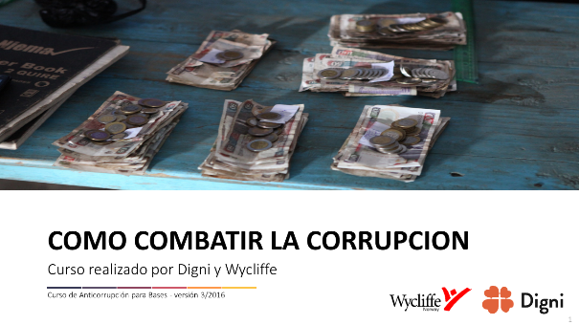

DIAPOSITIVA 1
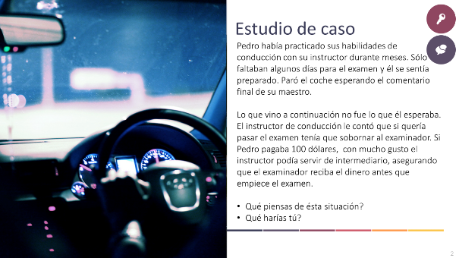

DIAPOSITIVA 2
- El curso empieza con un estudio de caso. De esta manera pretendemos obtener la atención de los participantes desde el inicio.
- Este estudio de caso debe presentarse en grupos pequeños.

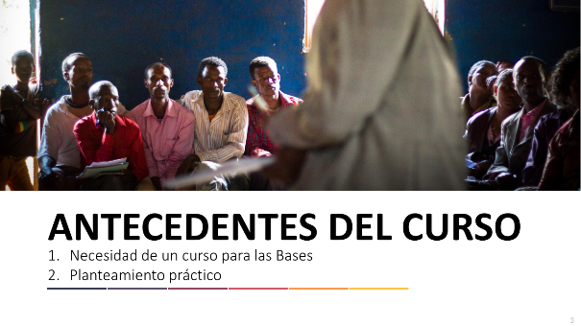

DIAPOSITIVA 3

Introducción
El propósito de este curso es incrementar el conocimiento en líderes y personal de las organizaciones, sobre los peligros de la corrupción y subsecuentemente, proveer métodos prácticos para defenderse o actuar contra la influencia y los efectos de la corrupción. El curso emergió a partir de las políticas de Tolerancia Cero a la Corrupción y del requerimiento de los gobiernos de Noruega y Dinamarca, que todos los socios financiados a través de estos gobiernos llevasen a cabo una investigación somera para detectar signos de corrupción.

Este es un curso para la gente de base. Con esto queremos decir que es para organizaciones, gobiernos locales, comunidades locales e individuos. El lenguaje utilizado es fácil de comprender, los estudios de caso vienen de la vida cotidiana. Los participantes se ponen al corriente de los riesgos y peligros de la corrupción. Este curso provee herramientas en forma de información práctica, ejemplos y normas para luchar contra la corrupción. Durante este curso HABRÁN MUCHAS interacciones.
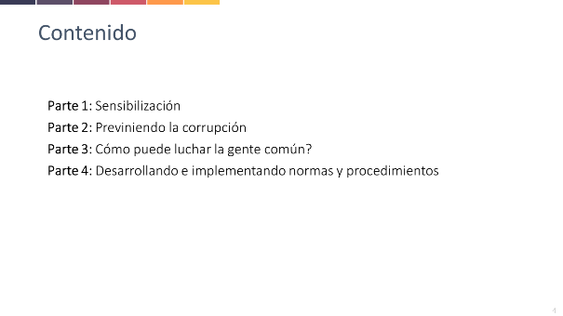

DIAPOSITIVA 4
Son 115 diapositivas para guiarte a través del curso. Estas se dividen en cuatro partes:
- La parte uno dará una información práctica, ejemplos de corrupción a través de estudios de caso, explicará sobre los peligros de la corrupción y cuáles son algunas de sus raíces.
- La parte dos dará algunas sugerencias de cómo se puede evitar la corrupción tanto a nivel individual, como a nivel organizacional. Cuando utilizamos la palabra organización nos referimos no sólo a ONGs, pero también a iglesias, mezquitas, gobiernos departamentales, negocios y otras organizaciones de la sociedad civil. Básicamente, la organización se concibe como un grupo de gente que se junta para cumplir uno o varios propósitos. La parte dos explica también la importancia de tener reglas en el lugar y directrices para implementar éstas reglas en la vida diaria.
- La parte tres explica cómo un individuo puede luchar contra la corrupción a través de la integridad personal, así también provee varias ideas sobre las acciones individuales y la lucha en grupo contra la corrupción.
- La parte cuatro se refiere a las normas y procedimientos. Está especialmente dirigida a personas en cargos de liderazgo, así como en la directiva, jefes de departamentos y equipo de gerentes.
En este curso se utilizan una serie de estudios de caso. Deberás leer cada uno de los casos con los participantes y repasar los puntos principales. ¿Quiénes son las personas en los estudios de caso? ¿Qué están haciendo?

Una serie de impresos se presentan en el anexo, que incluye:
- Instrucciones para los juegos de roles
- Plantilla del Código de Conducta
- Plantilla de la promesa de anticorrupción
- Formulario de evaluación
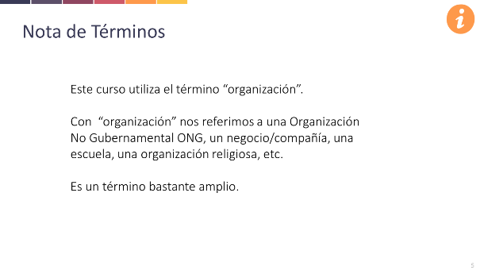

DIAPOSITIVA 5
- En algunos países, una organización es lo mismo que una ONG. Es muy importante explicar que el término “organización” tendrá un significado más amplio.
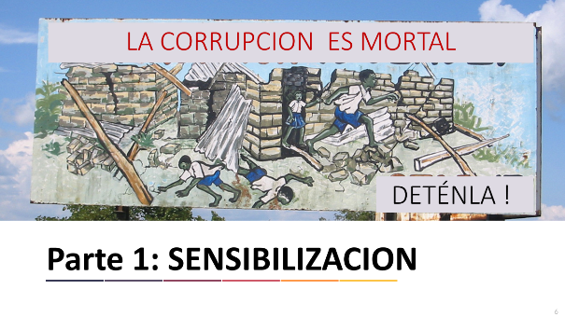

DIAPOSITIVA 6

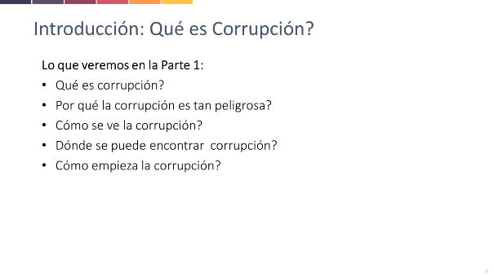

DIAPOSITIVA 7
- Esta diapositiva sólo necesita una breve introducción. Es importante sumergirse correctamente en el siguiente estudio de caso para conseguir que la gente se involucre y participe.

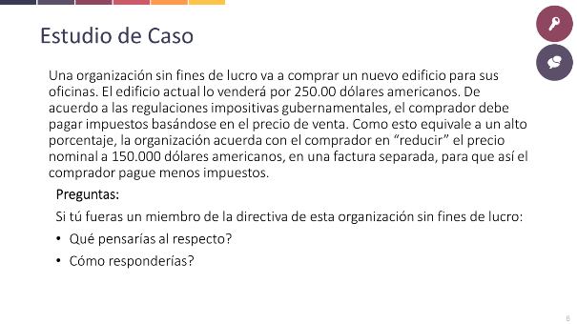

DIAPOSITIVA 8
- En grupos pequeños
- En este estudio de caso, el enfoque es la disminución ilegal del precio. Trata de mantener este enfoque.
- Puedes hacerlo más complicado para el trabajo de los grupos, diciendo que ésta es una práctica común en ese país. Al no tener un acuerdo con el comprador, la venta se hace más difícil.

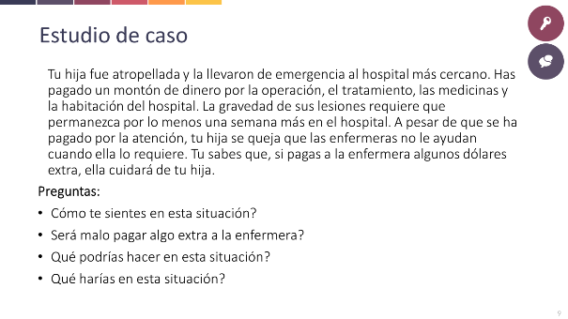

DIAPOSITIVA 9
- Permanecer en grupos pequeños
- Este estudio de caso es uno de los mejores del curso para empezar la conversación, y puede ayudar a establecer el ritmo para el resto del curso.
- Recuerda que no es el rol del facilitador dar su propio punto de vista.

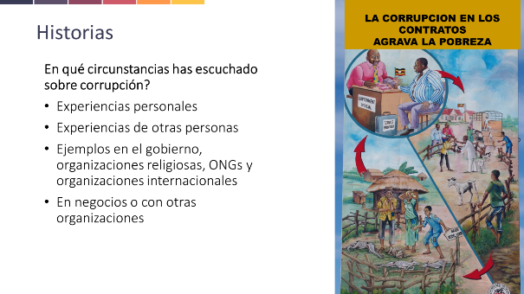

DIAPOSITIVA 10

- Permanecer en grupos pequeños y poner esta diapositiva en la pantalla.
- La gente contará sus historias y las discutirán.
- El propósito es concientizar a la gente que la corrupción nos rodea por todas partes y afecta nuestra vida personal.

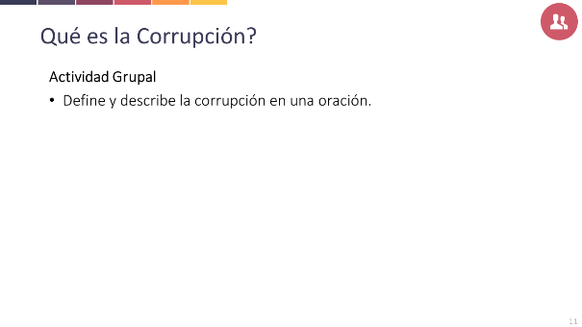

DIAPOSITIVA 11

- Esto es para trabajar con el grupo entero
- Anotar las diferentes respuestas en el rotafolio

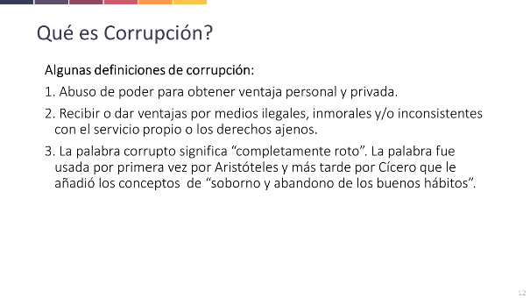

DIAPOSITIVA 12

- Trabaja con el grupo entero. ¿Qué definición les gusta más? ¿Por qué?
- Compara estos ejemplos con las respuestas escritas anteriormente en el rotafolio.

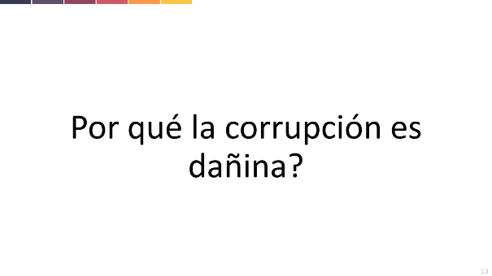

DIAPOSITIVA 13

- Trabaja con el grupo entero.
- Anotar los resultados en el rotafolio.

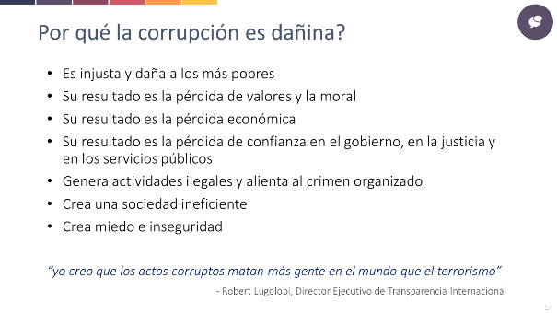

DIAPOSITIVA 14

- Compara las respuestas del rotafolio con las respuestas de esta diapositiva. ¿Existen más diferencias que similitudes?
- Es muy probable que los participantes den más respuestas que las que están en la diapositiva.

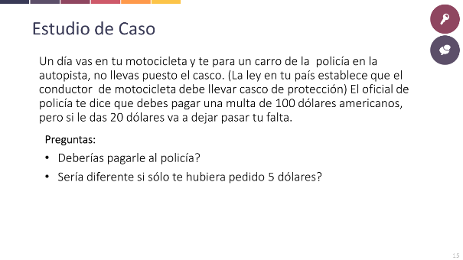

DIAPOSITIVA 15

NOTA:
Si puedes para mostrar el video (siguiente diapositiva) ¡es mejor que omitas este estudio de caso!
De cualquier manera:
- Trabaja en pequeños grupos.
- Pregunta sus opiniones, pero no expreses tu propia opinión.
- Deja que los miembros de los grupos expresen sus propias respuestas.
- No te olvides cambiar el monto del dinero en una suma realista y a la moneda local.
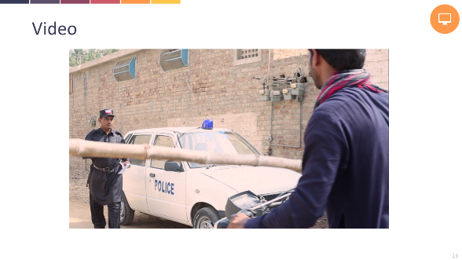

DIAPOSITIVA 16

- Reunirse en pequeños grupos para discutir las siguientes preguntas.

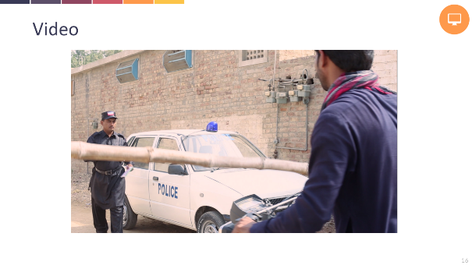

DIAPOSITIVA 17

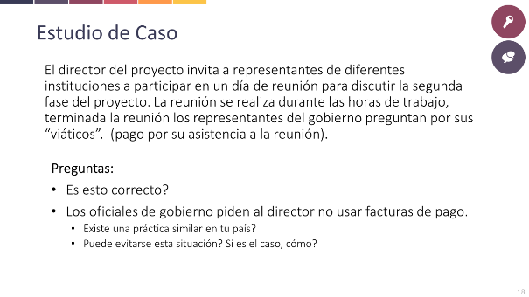

DIAPOSITIVA 18

- Mantener los grupos pequeños.
- Un viático es el pago por asistir a las reuniones.
- La dieta o viático es una práctica común en varias áreas de África y Asia.
- Este estudio de caso puede ser irrelevante en países que están fuera de estas áreas.

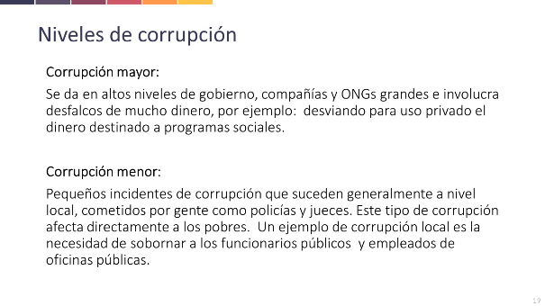

DIAPOSITIVA 19

La Gran Corrupción

Corrupción menor

- Explica que la corrupción se halla en todos los niveles, pero que algunas formas de corrupción tienen mayores consecuencias que otras. La corrupción a gran escala puede crear problemas más serios y tener peores consecuencias que la corrupción menor. Puede ser bueno dar algunos ejemplos:

- Corrupción Mayor:
A fines del año 2012, en los titulares de periódicos en capitales de muchos países donantes, salieron las noticias de que en la Oficina del Primer Ministro de Uganda (OPM) se habían malversado 12.7 millones de Dólares Americanos de fondos donados. Estas noticias ocasionaron varias preguntas sobre la seriedad del compromiso de Uganda en la lucha contra la corrupción. Los fondos robados estaban marcados para la ayuda crucial en la reconstrucción del Norte de Uganda, arrasada por una guerra de 20 años y para ayudar a Karamoja, la región más pobre de Uganda. En 2012, aproximadamente el 30% del presupuesto nacional ugandés provenía de la ayuda externa. Como resultado de este escándalo y las denuncias que el dinero había sido ingresado a cuentas bancarias privadas, la Unión Europa, El Reino Unido, Alemania, Dinamarca, Irlanda y Noruega suspendieron sus ayudas.

http://www.hrw.org/sites/default/files/reports/uganda1013_ForUpload_0.pdf

- Corrupción menor:
En todos los controles del aeropuerto de Lagos en Nigeria, se pregunta al viajero: "¿Tienes algo para mi fin de semana?" Si el viajero se niega a dar algo, el oficial le hará un control que tarda casi tres o cuatro horas. En el mejor de los casos - si está llegando- este será un inconveniente enorme, pero si está partiendo, esto puede significar que pierda su vuelo.
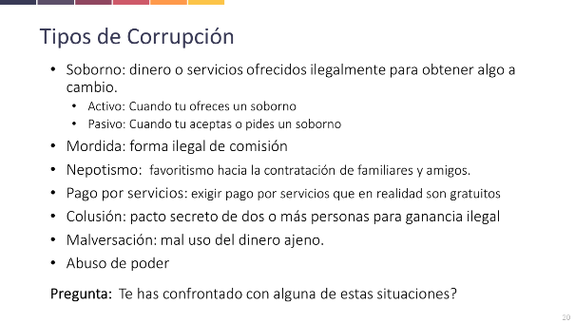

DIAPOSITIVA 20

- Esta pregunta es para el grupo entero.
- Alienta a la gente a que cuente sus historias, pero pídeles que sean breves.
- Di a los participantes que volverán a tocar este tema en la parte 2 y que verán un video ilustrativo de los tipos de corrupción (diapositiva 55).
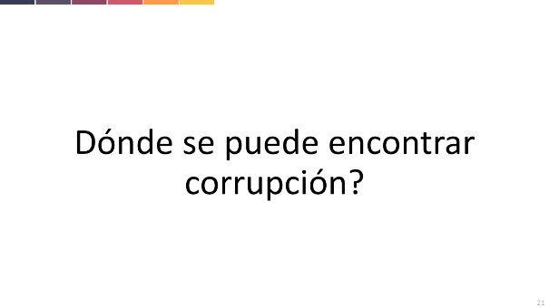

DIAPOSITIVA 21

- Esta pregunta es para el grupo entero.
- Recoger las respuestas en el rotafolio.

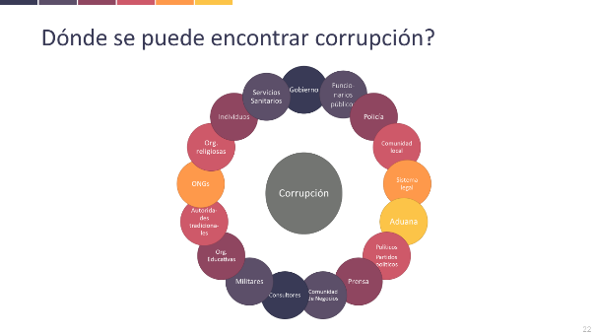

DIAPOSITIVA 22

- Compara las respuestas anotadas en el rotafolio con las del dibujo.

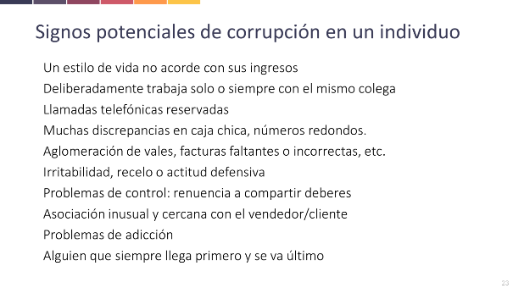

DIAPOSITIVA 23

Los signos potenciales de corrupción en un individuo
- Debes alentar a los participantes a no hacer conclusiones inmediatas. Estos solo son signos potenciales de corrupción, pero no son una garantía. Si alguien llega siempre primero(a) a la oficina, no significa automáticamente que esa persona es corrupta.
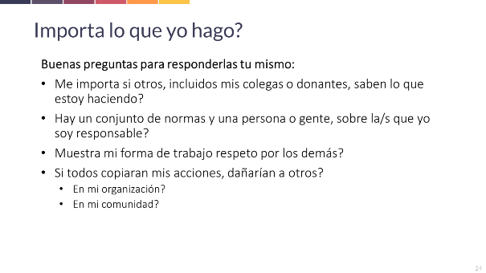

DIAPOSITIVA 24

- Cuando hay corrupción por todas partes, es importante verse a sí mismo para ver si están jugando un rol en la difusión de la corrupción y cómo lo están haciendo.
- Esta diapositiva es principalmente para que los participantes piensen en sus propios actos de corrupción, si quieren hablar de eso, puedes utilizar un poco de tiempo discutiendo sobre la importancia de la responsabilidad individual.
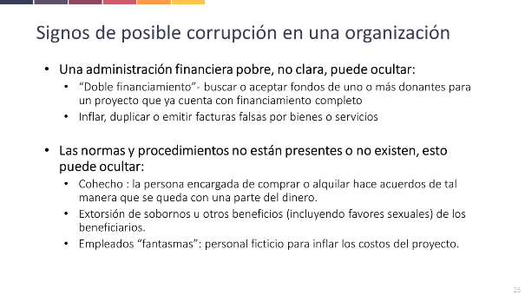

DIAPOSITIVA 25

- Nuevamente aquí, solo son signos, evidencias potenciales.
- De todas maneras, es bueno explicar que si existe una administración pobre y poco rigurosa, no existen normas y procedimientos y falta transparencia, entonces el riesgo de corrupción es mayor.
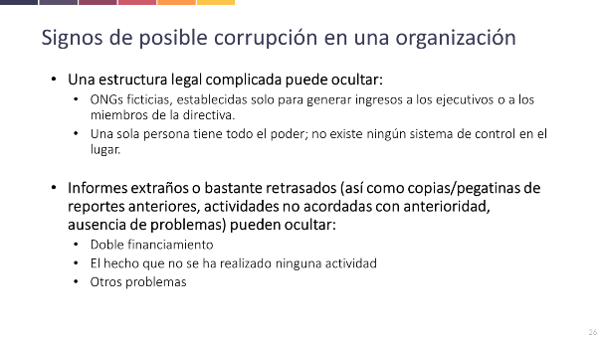

DIAPOSITIVA 26

- El doble financiamiento ocurre cuando un proyecto es financiado completamente por dos diferentes donantes. El donante que implementa el proyecto no informa a los otros donantes de esta doble fuente de financiación.
- ¿Hay alguien del grupo grande que tiene algunas historias sobre los ejemplos mencionados en esta diapositiva?

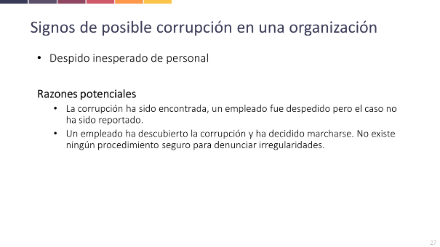

DIAPOSITIVA 27

- El concepto de la denuncia de irregularidades se tocará más tarde en el curso. Un denunciante es un empleado que sospecha de corrupción en la organización y decide actuar al respecto para evitar acciones irregulares futuras.

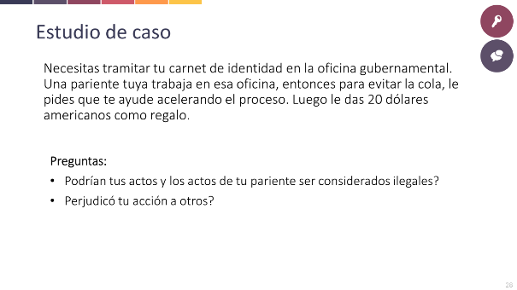

DIAPOSITIVA 28

- Discusión en pequeños grupos
- Asegúrate de no dar tu opinión o “la respuesta correcta”.

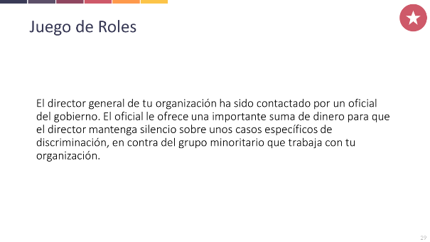

DIAPOSITIVA 29

- Asegúrate de seleccionar con tiempo a 3 personas para este juego de roles:
  - El oficial de gobierno
  - El director de la ONG
  - La/el secretaria/o que abre la puerta, sirve el café, etc.
- Necesitas un escritorio, dos sillas, tazas/vasos, café u otra bebida.
- Esta diapositiva estará en la pantalla. Si no puedes mostrar la diapositiva, explica el contexto antes de presentar el juego de roles.
- Reparte a los voluntarios los escritos que tienes en el anexo de este manual, impreso 3.
- Los voluntarios deben tener tiempo suficiente para practicar.
- Deja el desenlace del juego de roles a los actores.
- Analiza el socio drama con el grupo y procesa los resultados a través de una discusión.

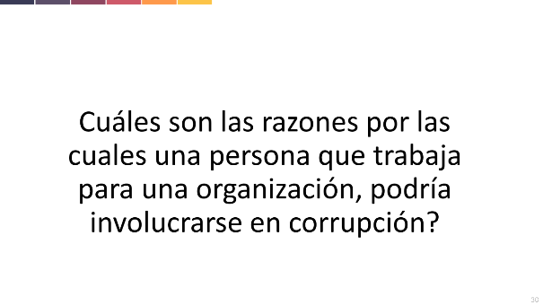

DIAPOSITIVA 30

- Esta diapositiva es la primera de una serie dirigida a las raíces y orígenes de la corrupción.
- Trabaja con todos los participantes en grupo grande.
- Usa el rotafolio para anotar las respuestas.

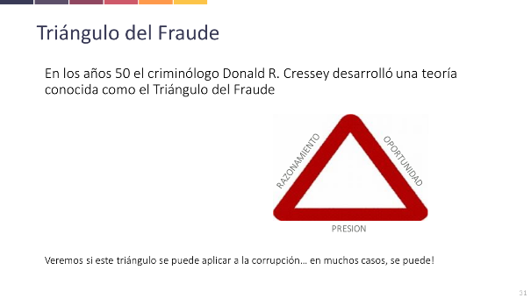

DIAPOSITIVA 31
- El triángulo del fraude es una buena herramienta, pero para algunas personas podría ser difícil de comprender. Debes prepararte muy bien.
- No olvides que este triángulo es relevante solo para las personas que trabajan en una organización.

Reseña
Lo que viene a continuación es una descripción del triángulo del fraude que vemos en la diapositiva 31. Generalmente, para que ocurra un acto de corrupción, estos tres elementos estarán presentes. Esto es corrupción real.

Las diapositivas siguientes demostrarán cómo, cada punta del triángulo se relaciona con la corrupción. Esto hará:
- Despertar atención ante diferentes tipos de presión,
- Explicar cómo se limita el razonamiento de la conducta corrupta
- Discutir cómo los individuos y las organizaciones pueden descubrir la corrupción más rápido y
- Reducir las oportunidades de verse involucrado.

(fuente: http://www.schools.utah.gov/finance/Professional-Development/UFOMA/2a—UFOMA---Fraud-Triangle.aspx)

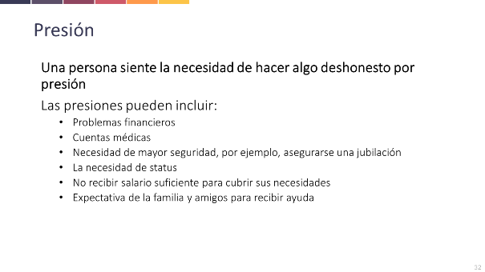

DIAPOSITIVA 32

- Continúa trabajando con el grupo entero.
- Identifica las respuestas anotadas en el rotafolio que se refieren a la Presión y márcalas con un color específico.
- Cuando surjan preguntas, pide respuestas al grupo antes que dar tu opinión.

Información básica respecto a la Presión
La presión se refiere a qué es lo que conduce a una persona a participar en actos de corrupción. La presión puede incluir cualquier cosa sean facturas médicas, gustos caros, problemas de adicción, etc. Usualmente, la presión proviene de una necesidad/ problema financiero, importante. Generalmente, la persona involucrada en corrupción no cree que se pueda hablar o compartir con otros esta necesidad/problema. Así que la persona piensa que de todos modos, sus problemas solo pueden ser solucionados a solas y en secreto.
Sin embargo, otras veces la corrupción es el resultado de la simple codicia.

(Fuente: http://www.schools.utah.gov/finance/Professional-Development/UFOMA/2a--UFOMA---Fraud-Triangle.aspx)
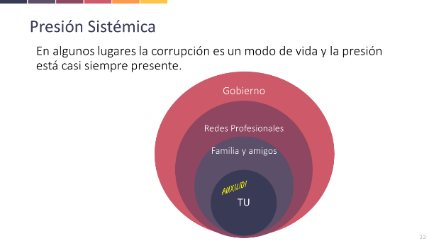

DIAPOSITIVA 33
- Regresa a las respuestas anotadas en el rotafolio. ¿Son algunas de las respuestas, parte de un sistema grande de corrupción por presión?
- La presión sistémica implica generalmente a cerradas redes de personas, emociones, cultura y miedo.

Información básica respecto a la presión sistémica y la cultura

En algunas sociedades la presión para ser involucrado en corrupción es constante y viene de varios lados. Puede venir en forma de presión de pares, cuando cada uno de los que conoces está involucrado y espera que tú hagas lo mismo. Puede verse como el UNICO camino de obtener las cosas. Otros ven que rechazando a ser involucrado están rechazando a ser parte de la familia, comunidad o sociedad. La presión sistémica puede llevar a una cultura de corrupción, invisible, pero que siempre está presente.

Cultura: A veces los valores culturales alientan a la corrupción. Estos valores pueden ser buenos, como: amor a la familia, respeto por la autoridad y protección a la comunidad o a la familia. Sin embargo, algunas veces estos valores generan una presión emocional y psicológica tal, que pueden empujar hacia la corrupción.

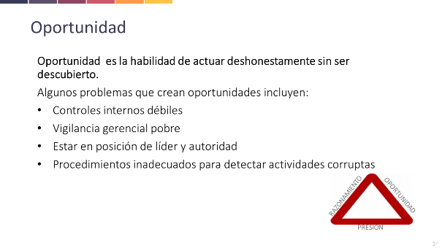

DIAPOSITIVA 34

- Continúa trabajando con el grupo grande.
- Identifica las respuestas en el rotafolio que hacen referencia a Oportunidad y márcalas con un color específico
- Cuando surjan preguntas, pide respuestas al grupo antes que dar tu opinión.

Información básica respecto a la Oportunidad

La oportunidad es la capacidad de cometer el fraude. Porque las personas involucradas en corrupción no desean ser descubiertas, también tienen que creer que sus actividades no deben ser vistas. La oportunidad se crea cuando hay controles internos débiles, una pobre supervisión de gestión, y/o debido al uso de la posición o autoridad de uno. El fracaso en establecer procedimientos que detecten la corrupción también aumenta las oportunidades para que la corrupción se establezca.

De los tres elementos, la oportunidad es la única sobre la que las organizaciones tienen mayor control. Para las organizaciones es muy importante construir procesos, procedimientos y controles que impidan a los trabajadores cometer actos de corrupción y que sean efectivos para detectarlos.

(Fuente: http://www.schools.utah.gov/finance/Professional-Development/UFOMA/2a--UFOMA---Fraud-Triangle.aspx)

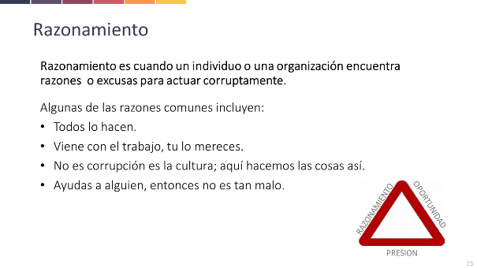

DIAPOSITIVA 35

- Continúa trabajando con el grupo grande.
- Identifica las respuestas en el rotafolio que hacen referencia a Razonamiento y márcalas con un color específico
- Cuando surjan preguntas, pide respuestas al grupo antes que dar tu opinión.

Información básica respecto al Razonamiento

El razonamiento ocurre cuando una persona encuentra razones del por qué su actitud (robar) concuerda con nociones comúnmente aceptadas de decencia y confianza. Algunos razonamientos comunes incluyen:
- La persona cree que el fraude cometido está justificado por salvar a un miembro de la familia o a un ser amado;
- La persona cree que lo va a perder todo – familia, casa, coche, etc. si no recibe el dinero del soborno;
- La persona cree que no hay ayuda externa disponible;
- La persona califica el robo como “préstamo”, y en algún momento intenta pagar el dinero robado;
- Debido a un descontento por (salario, clima laboral, trato de los jefes, etc.), la persona cree que le adeudan;
- La persona no es capaz de comprender o no le importan las consecuencias de sus acciones o de las nociones de decencia y confianza

(Fuente: http://www.schools.utah.gov/finance/Professional-Development/UFOMA/2a--UFOMA---Fraud-Triangle.aspx)
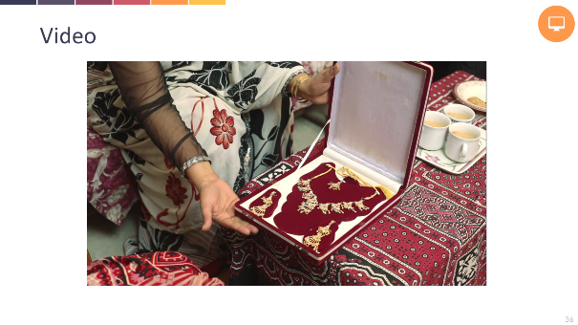

DIAPOSITIVA 36

- > preguntas en la siguiente diapositiva

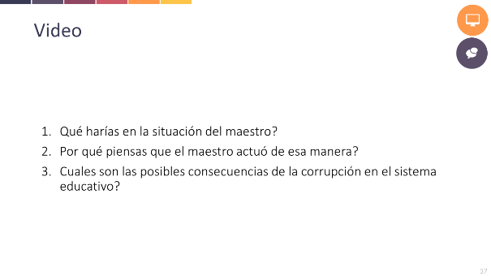

DIAPOSITIVA 37

- Trabaja en pequeños grupos

Información adicional relacionada con las consecuencias de la corrupción en el sistema educativo
- Los recursos financieros son desperdiciados
- Se niega a los niños el acceso a la escolarización
- Los que son talentosos no acceden necesariamente a los mejores trabajos
- La gente acepta la manipulación y el favoritismo como una forma de vida
- La gente joven se vuelve cínica
- Crea desigualdad social

Inspirado por: http://www.slideshare.net/SKurpe/the-impact-corruption-has-on-education-for-all

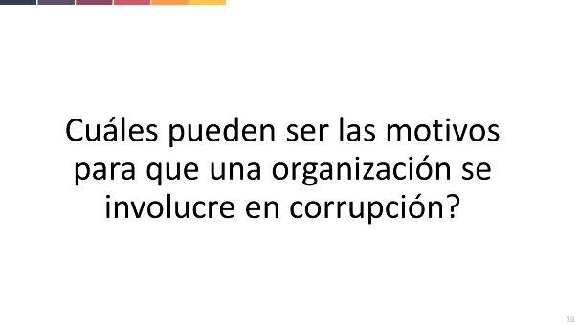

DIAPOSITIVA 38

- Trabaja en grupo entero
- Anotar las respuestas en el rotafolio

Algunas veces, no es el individuo pero es la organización que es la corrupta. Los empleados son obligados a mentir sobre la calidad, a usar procedimientos corruptos en la contabilidad y/o reciben instrucciones para dar sobornos y conseguir contratos o acuerdos ilegales de precios. El propósito en este caso, no es que el trabajador se enriquezca, pero sí que la organización se beneficie.

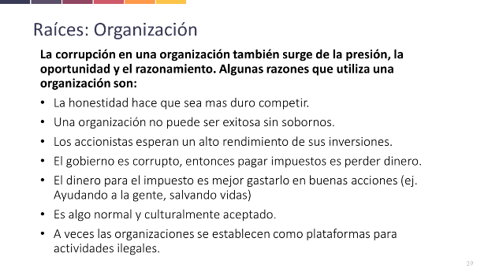

DIAPOSITIVA 39

- Compara los puntos citados arriba con las razones anotadas en el rotafolio.

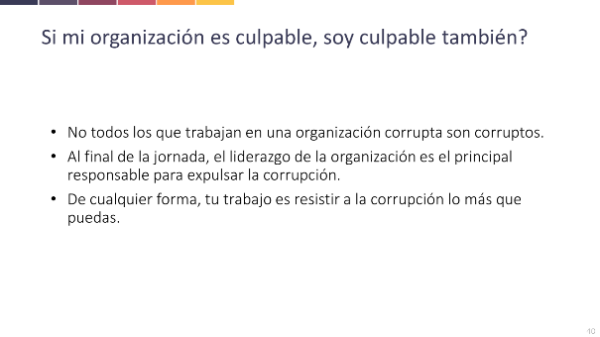

DIAPOSITIVA 40

- Da una oportunidad a los participantes para discutir esta diapositiva. ¿Cuál sienten que es su responsabilidad?

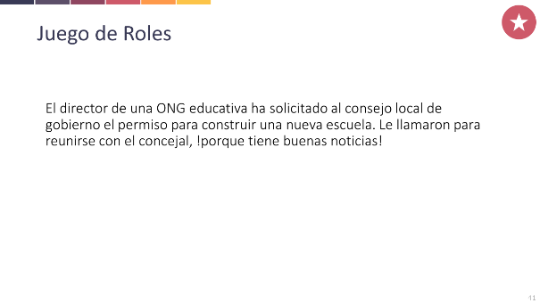

DIAPOSITIVA 41
- Después del juego de roles pregunta sobre las reacciones del grupo.
- Para el juego de roles necesitas 5 personas:
  - El director de la ONG
  - El administrador del proyecto
  - El alcalde
  - La secretaria del Concejo
  - El asistente (abriendo la puerta, trayendo algo de tomar, tomando notas)
  - Asegúrate de conseguir un balance de género entre los voluntarios y sus roles

- Esta diapositiva estará en la pantalla. Si no puedes mostrar la diapositiva, explica el contexto antes de presentar el juego de roles.
- Reparte a los voluntarios los escritos que tienes en el anexo de este manual, impreso 3.
- Los voluntarios deben tener suficiente tiempo para practicar.

Escenario
- Luego de algunas conversaciones cortas, el alcalde le dice al director que su solicitud ha sido aceptada. El Concejo ha aceptado destinar fondos para la construcción de un nuevo edificio.
- Todos sonríen y están contentos, esto es realmente fantástico!
- Entonces el alcalde pide a la secretaria dar las copias del contrato al director y al administrador del proyecto.
- El director y el administrador del proyecto leen el documento. Entonces el administrador del proyecto dice que parece que todo está bien, pero que hay un pequeño asunto acerca del pago del dinero. El contrato establece que el dinero será desembolsado al contado, pero las normas de la organización son muy claras al respecto, los montos de dinero mayores a 2.000 Dólares Americanos deben ser pagados por transferencia bancaria. Entonces, el director explica que su ONG tiene reglas muy estrictas para evitar la corrupción y que cualquier acto de corrupción debe ser reportado a la policía.
- El alcalde sonríe y les dice que esto no es un problema pero que primero debe consultar con el tesorero. Les promete tomar contacto con ellos lo más pronto posible.
- Se despide de ellos en forma amigable.
Una vez que el director y el administrador del proyecto se han ido, el alcalde y la secretaria se miran asombrados, abriendo los ojos, diciendo cosas como: “¿Están locos? ¿No comprenden cómo funciona esto? ¿Hablan en serio de ir a la policía?” Entonces el alcalde le dice a la secretaria, ¿Quieres escribir una carta diciéndoles que lo sentimos mucho, pero los planes han cambiado, tal vez para el siguiente año, etc.?”
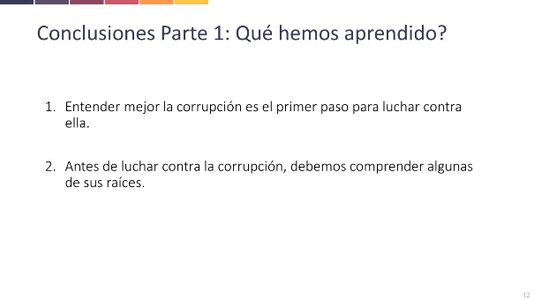

DIAPOSITIVA 42

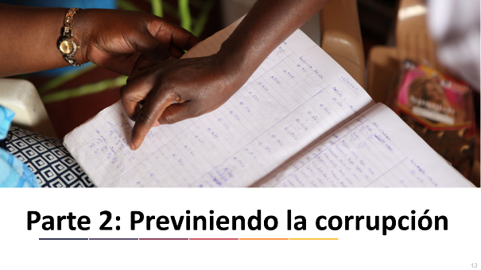

DIAPOSITIVA 43

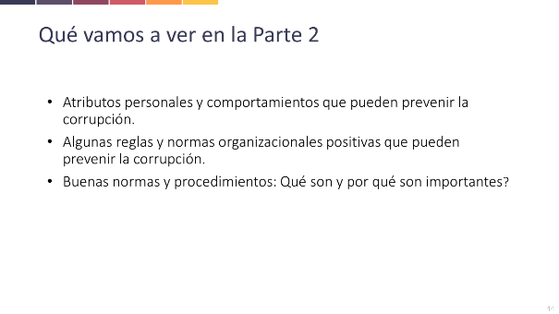

DIAPOSITIVA 44

- La Parte 2 se lleva generalmente por la tarde cuando la gente ya está cansada. Introduce pausas y actividades “divertidas” para que los participantes mantengan el entusiasmo y la participación.

- La Parte 2 es más corta que la parte anterior. Veremos brevemente las maneras cómo se puede prevenir la corrupción.

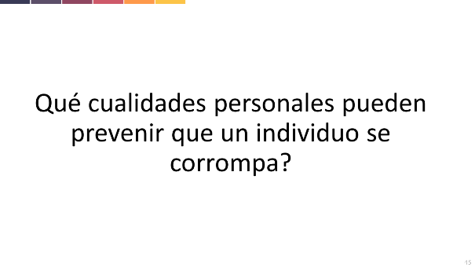

DIAPOSITIVA 45

- Trabajar en grupos pequeños.
- Anotar las respuestas en el rotafolio.
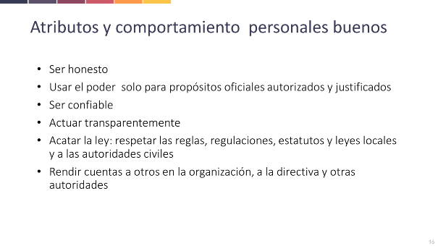

DIAPOSITIVA 46

- Compara los puntos expuestos arriba con las respuestas anotadas en el rotafolio.

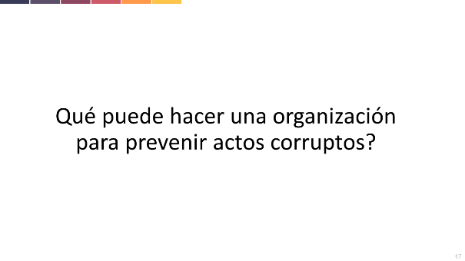

DIAPOSITIVA 47

- Trabaja con el grupo entero.
- Por favor, observa que lo que queremos escuchar es, qué hará la organización para desanimar a su personal a cometer actos de corrupción.

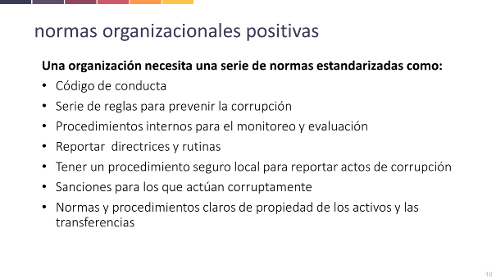

DIAPOSITIVA 48

- Compara las respuestas del rotafolio con las respuestas citadas arriba.

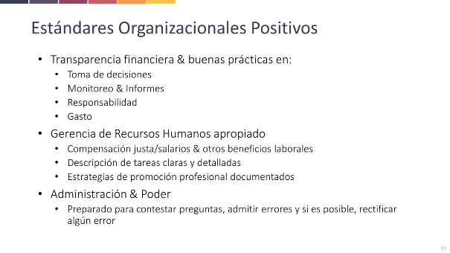

DIAPOSITIVA 49

- Compara las respuestas del rotafolio con las respuestas citadas arriba.

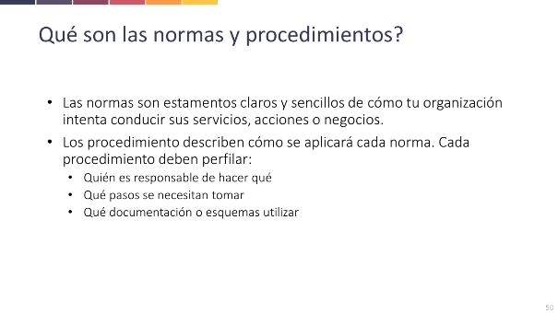

DIAPOSITIVA 50

Actividad posible:
- ¿Pueden dar algunos ejemplos de normas?
- ¿Pueden dar algunos ejemplos de procedimientos?

La información de esta diapositiva es de: http://www.volunteer.vic.gov.au/manage-your-volunteers/policies-and-procedures/whats-the-difference-between-policies-and-procedures

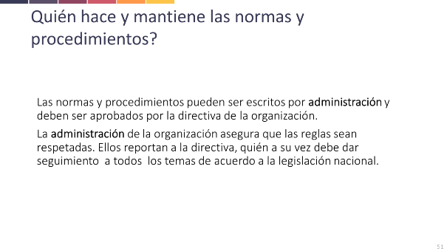

DIAPOSITIVA 51

- Puede ser que hayan participantes que no comprendan qué es una directiva, una breve explicación dibujada en el rotafolio puede ayudarles a comprender.
- Puede ser que la estructura legal es diferente en algunos países, o para algunos de los participantes.
- Se debe dejar claro a los participantes que al fin y al cabo, la administración es la responsable de las buenas normas y procedimientos en una organización.
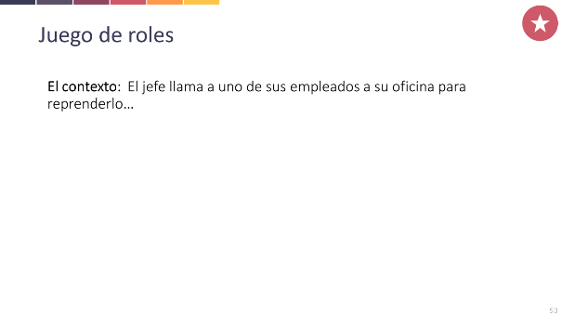

DIAPOSITIVA 52

- El análisis de este estudio de caso no es para escribir una regla, porque la regla ya existe. Se trata que la regla no ha sido cumplida.
  - El jefe del Proyecto debería estar consciente de esta regla.
  - El jefe del Proyecto debería haber respetado la regla.
  - Podría haber sido muy inteligente de su parte, si el jefe del Proyecto informaba de antemano a los participantes que los viáticos serían menores ya que la alimentación iba a ser gratuita.
- Las respuestas posibles están a continuación, pero primero debe permitirse la máxima reflexión de los participantes.
  - ¿Qué es lo que está mal aquí?
    - En primer lugar, él nunca debía haber pagado de más.
    - Diciendo que “nadie se enterará”, da la impresión que está equivocándose deliberadamente, o en otras palabras, actuando corruptamente.
  - ¿Cuál puede ser el resultado negativo?
    - La gente podría perderle el respeto.
    - Los empleados podrían sentirse libres para actuar en forma deshonesta.
    - Las normas y procedimientos no son de utilidad, porque el administrador no los ha cumplido. ¿Por qué otros tendrían que cumplirlos?

DIAPOSITIVA 53

Prepara:

- Algo que parezca el escritorio de un director.
- Una botella de vino/whisky/cerveza llena con agua y oculta en un cajón/caja/maletín.
- Un voluntario
- Dar una corta pausa al grupo mientras colocas todas las cosas en el lugar
- Tú (el facilitador) harás el papel de director.

Escenario:

El empleado toca la puerta.

El director grita “Pase”, y manda al empleado a sentarse. El director le dice que ha recibido reportes indicando que ha estado bebiendo durante horas de trabajo, algo que según las normas de la organización es totalmente prohibido.
El empleado humilde se sienta en su silla, viendo sus zapatos murmura algo raro.

Director: “¿Qué has dicho?”

Empleado: “Lo siento, no volverá a suceder otra vez.”

Director: “Es mejor que así sea, la próxima vez ya no tendré más opción que despedirte inmediatamente. Nuestras normas son claras al respecto. Puedes irte ahora”. (Apuntando a la puerta).

Inmediatamente que el empleado se ha retirado, el director se recuesta hacia atrás en su silla, pone los pies sobre el escritorio, agarra la botella que estaba oculta en su maletín y toma un trago directamente de la botella. “Ah, ¿no es la vida bella?”

- Dirige al grupo en la discusión. El propósito del juego de roles es explicar que los directores, miembros de la directiva, etc. no están por encima de la ley. Cuando se tienen normas y procedimientos, tú eres una persona y un líder necesita dar el ejemplo, y asegurar que otras personas también están cumpliendo las leyes. Si no lo haces, tus reglas son inútiles.

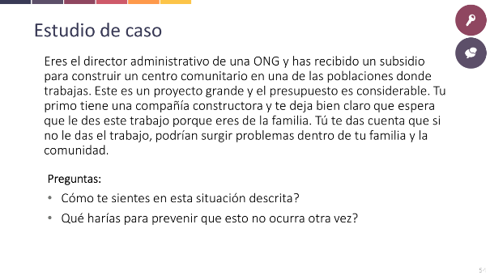

DIAPOSITIVA 54

Por favor tome nota: ¡Solo discutir este estudio de caso cuando no se pueda mostrar el video de la siguiente diapositiva!
- Trabaje en grupos pequeños.
- Una persona debe presentar los resultados.
- Los resultados de la discusión pueden ser anotados en el rotafolio.

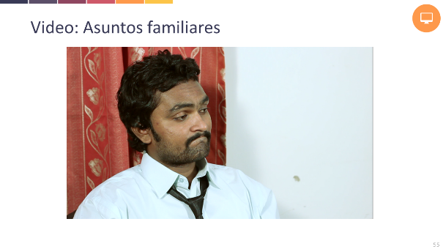

DIAPOSITIVA 55

- Pausa a 5:54 para reflexionar sobre la pregunta en grupos pequeños > ver la siguiente diapositiva!
- Haz una pregunta sorpresa: ¿Qué piensan sobre una política estricta contra la contratación de familiares?

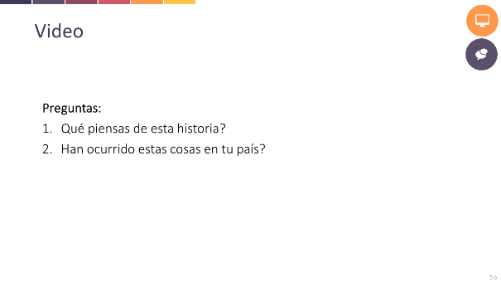

DIAPOSITIVA 56

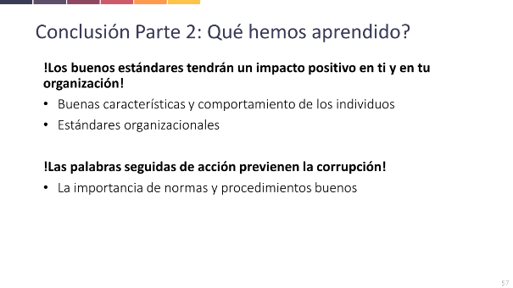

DIAPOSITIVA 57

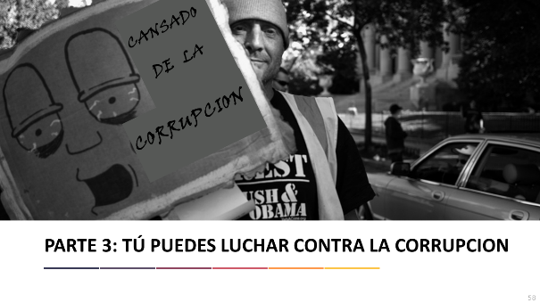

DIAPOSITIVA 58

- Esta sección trata de la gente común y la gente que se une para trabajar juntos contra la corrupción.

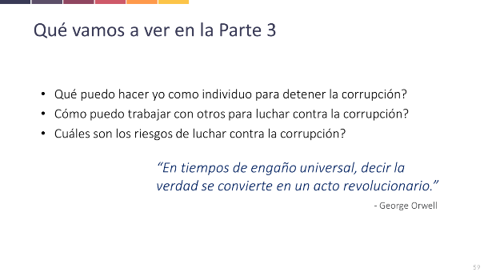

DIAPOSITIVA 59

Posible información de ayuda para cuando se presenta la parte 3 de este curso
La corrupción nos afecta a todos. Los recursos están siendo utilizados en propósitos equivocados. Esto debilita nuestra democracia y la confianza en nuestros líderes, esto carcome nuestra ética y corroe nuestra fibra moral. Desalienta a la inversión pública o privada y reduce su eficiencia frenando así el crecimiento y el desarrollo.

Pero la gente que sufre las consecuencias de la corrupción más crasa son aquellos quienes dependen de los recursos públicos para su bienestar. Ser dependiente del gobierno para la vivienda, salud pública, educación, seguridad y bienestar vuelve a los pobres más vulnerables a la corrupción, la cual puede privarlos de sus derechos constitucionales.

- La corrupción no es solo la responsabilidad de la gente o de las organizaciones que tienen mucho dinero o poder. Cada uno tiene la responsabilidad de luchar contra la corrupción desde donde esté.
- La parte 3 ayudará a los participantes a ver cómo ellos pueden ser parte en la lucha contra la corrupción.
- Luchar contra la corrupción no es fácil, como facilitador explicarás también los riesgos que hay cuando se lucha contra la corrupción. Es algo importante dar a los participantes la oportunidad de compartir sus preocupaciones.
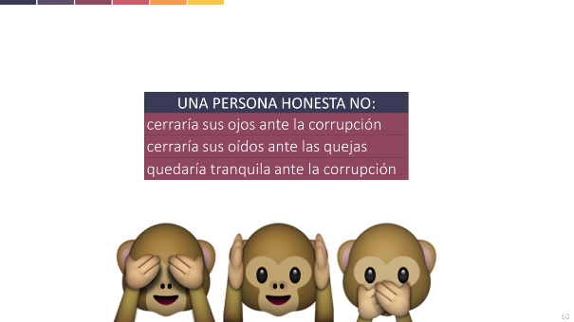

DIAPOSITIVA 60

- Esto es solo para diversión y reflexión

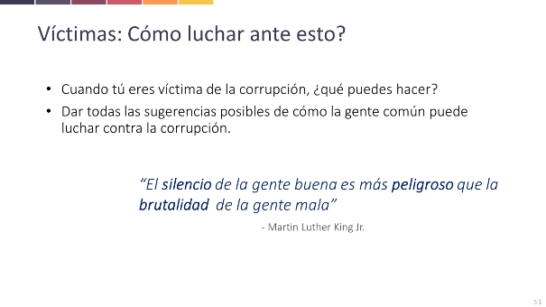DIAPOSITIVA 61

- Empieza con los pequeños grupos.
- Los pequeños grupos tienen que informar en la plenaria.
- Toma tu tiempo. Pregunta para aclarar cuestiones.
- Anota las respuestas en el rotafolio.

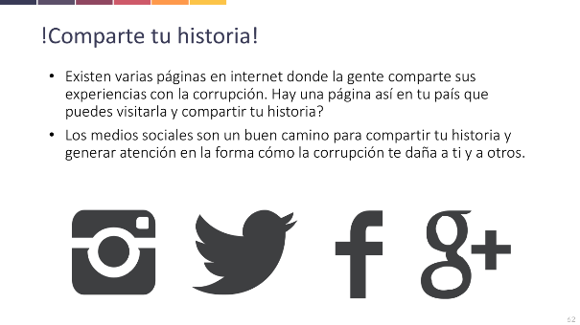

DIAPOSITIVA 62

Información de antecedentes
- Existen varios sitios web donde la gente puede compartir sus historias sobre corrupción, ya sea colectivamente, como en las redes sociales que muestra la diapositiva, o individualmente en lugares como Blogger y WordPress (plataformas de publicación personal).
- Las redes sociales son los sitios más populares para compartir sus historias con el país y el mundo. Ucrania y Egipto son dos lugares famosos donde Twitter, Facebook e Instagram han sido usado para alertar a la gente sobre la corrupción.
  - ¿Conoces gente que usa las redes sociales para contar de sus vidas?
  - ¿Cuáles son las normas de censura en tu país? ¿Es posible compartir tu historia por ésta vía?

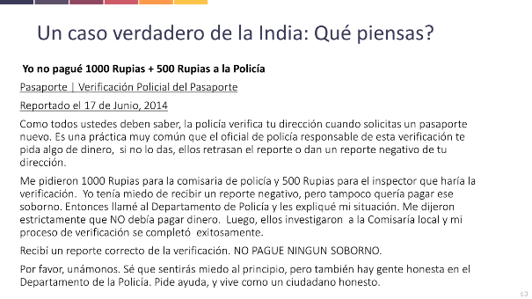

DIAPOSITIVA 63

Antecedentes
- La parte interesante de esta historia es que se encontró una página web donde la gente puede escribir sus historias.
  - Esta historia fue encontrada en el sitio web “I paid a bribe” (“Yo pagué un soborno”): http://ipaidabribe.com
Otras historias se encuentran en
  - http://www.bribenigeria.com/
  - https://www.facebook.com/StopCorruptionInPakistan

Posibles preguntas para la discusión en plenaria
- ¿Qué piensan los participantes de esta historia?
- En esta historia la persona decidió no pagar un soborno. Es una historia positiva. Pregunta a los participantes si ellos conocen algún sitio web donde pueden compartir su historia.
  - ¿Se sienten seguros al hacerlo?
  - ¿Sienten que esto ayudaría a otra gente?
  - ¿Cuáles son los riesgos de contar públicamente tu historia?

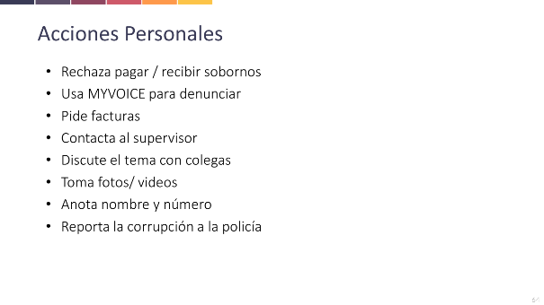

DIAPOSITIVA 64

- Trabaja con el grupo entero.
- Compara los puntos con los escritos en el rotafolio.

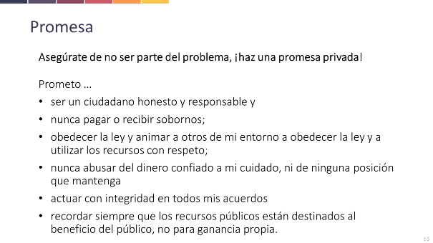

DIAPOSITIVA 65

- Sugerencia: imprime esta promesa junto al Código de Conducta de la próxima diapositiva y entrega a los participantes una copia. > ver anexo al final del manual.
- La idea de esta promesa viene de Corruption Watch de Sudáfrica.: http://www.corruptionwatch.org.za . Corruption Watch (Vigilante de la corrupción) es una organización de la sociedad civil que reúne, analiza y distribuye información sobre la corrupción en Sudáfrica.
- No es el objetivo que la gente haga la promesa citada durante este curso, se trata más bien de recordarles que uno no debe ser parte del problema. La promesa contiene una serie de aspectos para reflexionar.
- La toma de la promesa puede ser de varias formas:
  - Públicamente
  - Privadamente
  - Junto con un grupo de colegas o amigos
  - Etc.

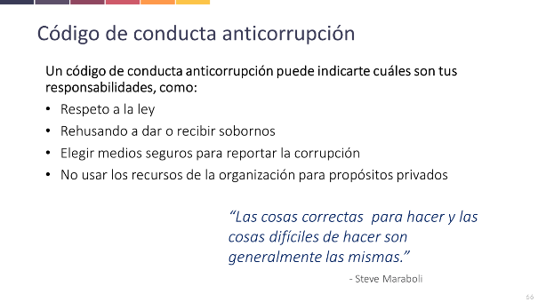

DIAPOSITIVA 66

- Esta es una buena oportunidad para discutir, qué tipo de opciones son asequibles para los individuos que trabajan en una organización. Algunas preguntas que puedes hacer:
  - ¿Qué tipo de normas o procedimientos existen en la organización en la que trabajas? ¿Son estas conocidas y respetadas por todos los trabajadores de su organización?
  - ¿Puedes sugerir que tu organización adopte un Código de Conducta anticorrupción?

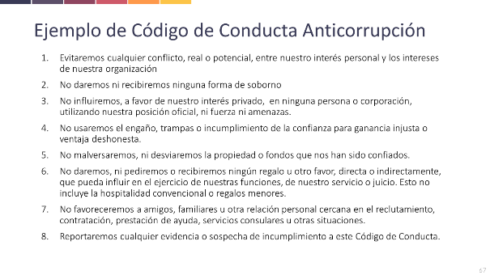

DIAPOSITIVA 67

- El impreso del Código de Conducta Anticorrupción está en la parte final de este manual, en el anexo 1. Por favor, muéstralo y que circule entre los participantes.
- Este es un sencillo pero efectivo código de conducta. Está pensado para las organizaciones, pero habla de cómo nosotros como individuos deberíamos comportarnos de forma que evitemos o luchemos contra la corrupción.
- Cuando una organización tiene un código de conducta como este, los trabajadores conocen las reglas claramente. También pueden hacer referencia a las reglas cuando la gente trata de envolverlos en actos de corrupción: “Lo siento mucho, pero no me está permitido hacer eso porque he firmado un código de conducta anticorrupción”.

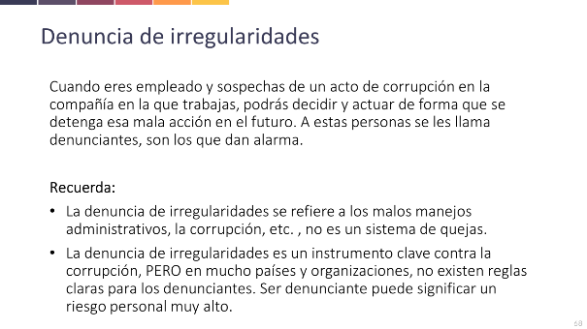

DIAPOSITIVA 68

- Discutan este tema en plenaria
  - ¿Han escuchado acerca de esto?
  - ¿Usarían este tipo de método? Si la respuesta es sí: ¿por qué? Y si no: ¿por qué no?
  - ¿Son procedimientos seguros en tu país?
  - ¿Qué otra cosa pueden hacer cuando sospechan de corrupción en su organización?

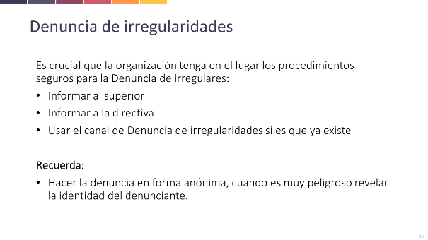

DIAPOSITIVA 69

- Desafortunadamente en muchos países no existen o hay escasos procedimientos de denuncia de irregularidades.

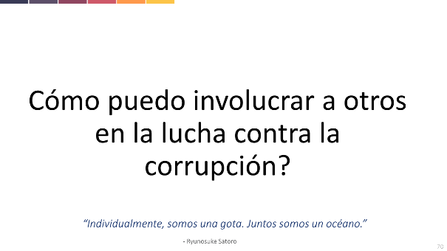

DIAPOSITIVA 70

- Discusión en pequeños grupos
- Anotar en el rotafolio las sugerencias de los grupos para una acción colectiva.

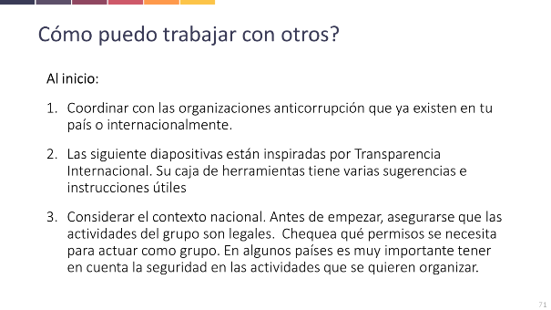

DIAPOSITIVA 71

- ¿Hay alguno de los primeros pasos anotado en el rotafolio?
- El sitio web del Transparencia Internacional (TI) es una fuente muy útil para ti como facilitador. Si tienes bastante tiempo durante la preparación del curso, puedes explorar el kit de herramientas prácticas de TI:
http://www.transparency.org/whatwedo/tools/corruption_fighters_toolkits_introduction/2/

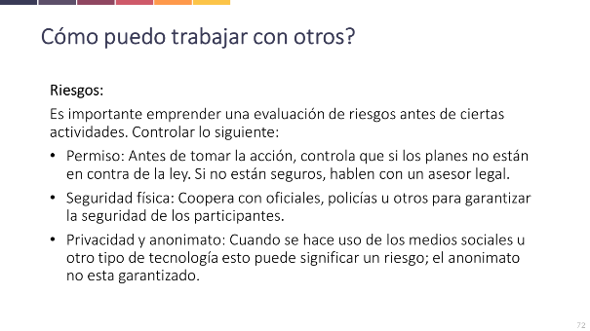

DIAPOSITIVA 72

- Preguntar si alguien en el grupo ha tenido experiencias en organizar eventos como estos. ¿Esta ella/el dispuesta/o a compartir su experiencia con el grupo?
- ¿Hay comentarios, preocupaciones o preguntas?

DIAPOSITIVA 73

- ¿Está alguna de las actividades de las fotos representada en el rotafolio?
- Algunas de las actividades que puedes sugerir incluye lo siguiente:
  - Exponer a aquellos que han cometido un acto criminal o ilegal.
  - Hacer manifestaciones
  - Conciertos
  - Maratones
  - Hacer teatros, drama y bailes
  - Juegos y eventos deportivos
  - Campaña de Tolerancia Cero (ver siguiente diapositiva)
  - Crear grupos vigilantes, donde tú y otros puedan alentarse unos a otros para hacer lo correcto!
- Pregunta al grupo que piensan acerca de estas sugerencias.

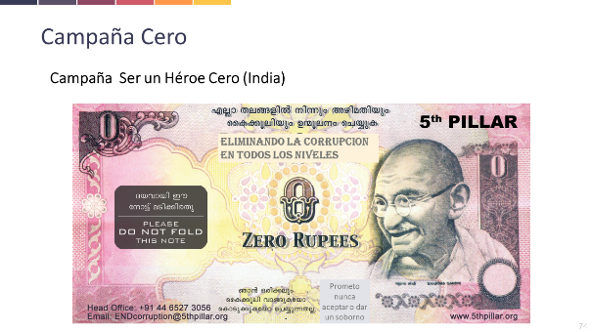

DIAPOSITIVA 74

Conviértete en un Héroe Cero: Un arma no violenta de No colaboración contra la corrupción

Información de antecedentes
Un billete de Cero rupias es una moneda imaginaria usada en la India como símbolo de ayuda a la lucha contra la corrupción política sistémica. Se paga con estos billetes, como una protesta de ciudadanos enojados, a los funcionarios gubernamentales que piden sobornos por dar servicios, que en realidad son gratuitos. Los billetes de Cero rupias, son copias del billete de 50 rupias de la India y es una iniciativa de una organización no gubernamental conocida como la Quinta Columna (5th Pillar). Ya han sido distribuidos una cantidad de más de 1.3 millones de piezas desde su aparición en 2007. Los billetes de Cero rupias han sido emitidos en cinco de los 22 idiomas nativos de la India: Tamil, Hindi, Kannada, Malayalam y Telugu.
Este mismo concepto de lucha contra la corrupción que empezó en la India, está siendo utilizado o bien considerado en naciones que sufren problemas endémicos de sobornos gubernamentales: México, Nepal, Argentina, Benín, Malaysia y Yemen.

(Fuente: http://en.wikipedia.org/wiki/Zero_rupee_note)
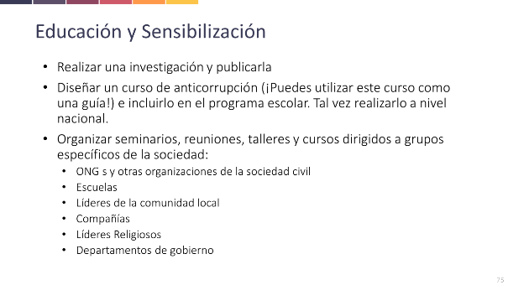

DIAPOSITIVA 75

• ¿Hay alguno de estos citados en el rotafolio?
• Pregunta al grupo qué piensan de estas sugerencias.

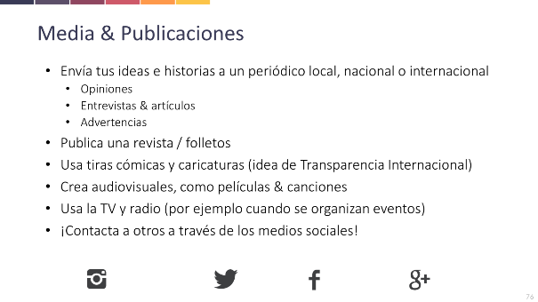

DIAPOSITIVA 76

- ¿Hay alguno de estos citados en el rotafolio?
- Pregunta al grupo qué piensan de estas sugerencias.
- ¡Discute sobre los riesgos que podrían emerger con una actitud tan pública!

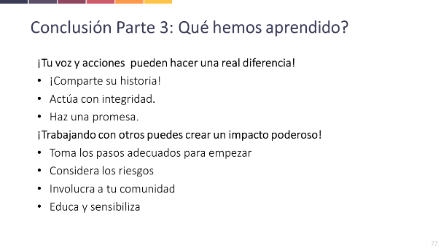

DIAPOSITIVA 77

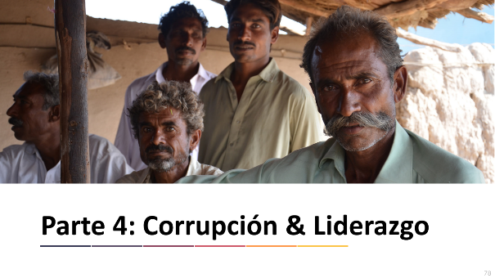

DIAPOSITIVA 78

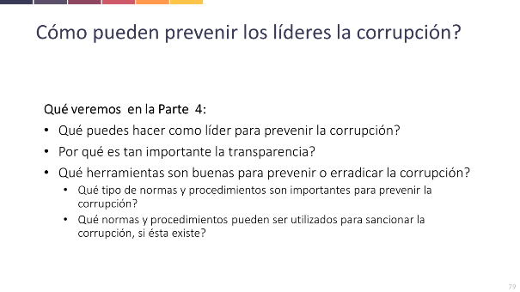DIAPOSITIVA 79

- Muestra brevemente esta dispositiva, léela en voz alta y continúa.
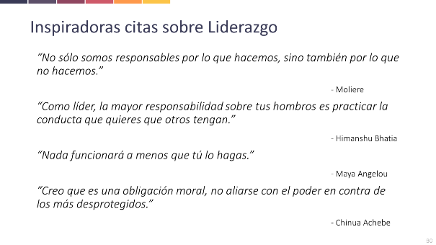

DIAPOSITIVA 80

- Puedes preguntar a los participantes, cuáles de estas citas pondrían en un cuadro para colgarlos en la pared de su oficina.

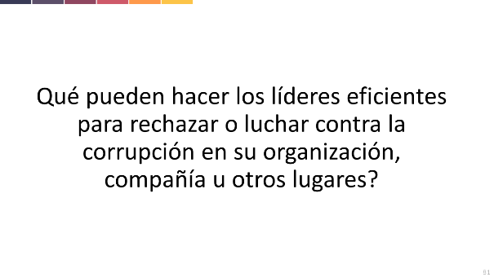

DIAPOSITIVA 81

- Discusión en grupos pequeños
- Reporte de los grupos en plenaria
- Anotar los resultados en el rotafolio

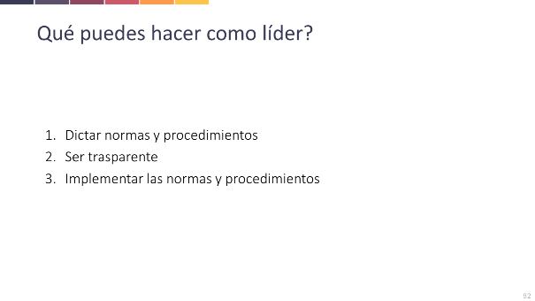

DIAPOSITIVA 82

- Trata de clasificar todas las sugerencias anotadas en el rotafolio, en una de las categorías citadas arriba, marcándolas con rotuladores de colores.
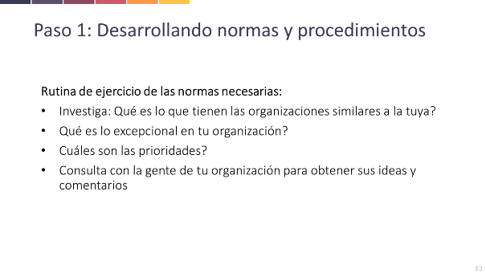

DIAPOSITIVA 83

- Discute brevemente esta diapositiva; informa al grupo que todos estos tópicos serán vistos detalladamente más adelante.
- Da al grupo plenario oportunidad para hacer preguntar.

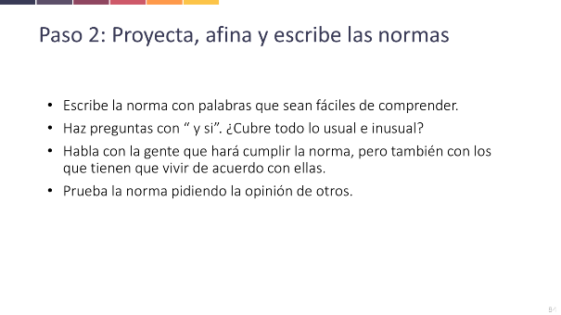

DIAPOSITIVA 84

- Explica que utilizando la frase “Y si…” les ayudará para decidir si hay necesidad de nuevas normas. ¿Y si alguien toma el dinero de la organización? ¿Y si unos tratan de discriminar a alguien?
También significa el preguntarse a sí mismo cuáles serán las consecuencias: SI se escribe e implementa una norma y ¡qué pasará SI no se lo hace!
- Da al grupo plenario oportunidad de hacer preguntas. No se espera que tú sepas todas las respuestas, pero puede ser que los participantes quieran saber más. Será de ayuda decirles que muchas de sus preguntas serán cubiertas en las siguientes diapositivas.

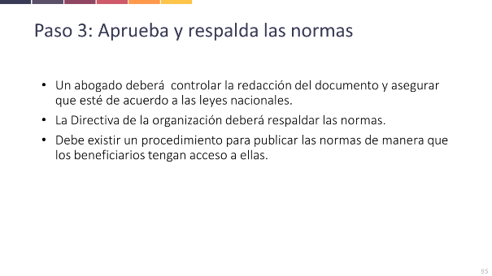

DIAPOSITIVA 85

• Discute rápidamente esta diapositiva.
• Da una oportunidad al grupo entero para hacer preguntas.

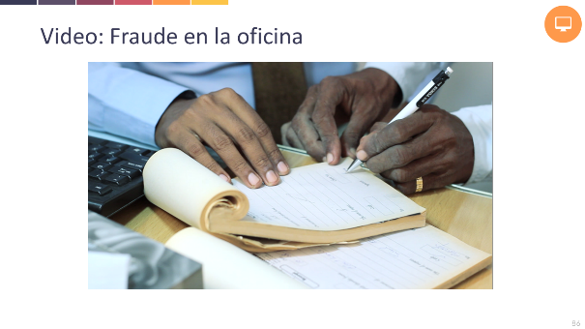

DIAPOSITIVA 86

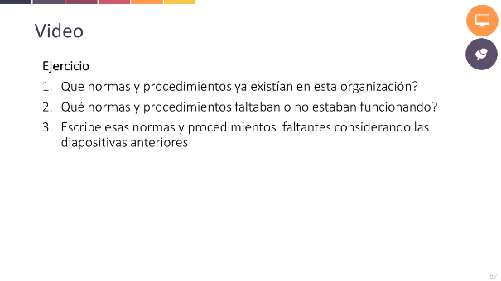DIAPOSITIVA 87

- Trabaja en pequeños grupos.
- Pregunta por retroalimentación a cada grupo.

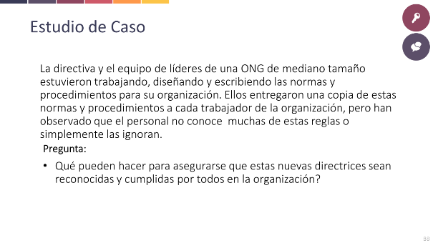

DIAPOSITIVA 88

- Trabaja con el grupo entero.
- Anota las respuestas en el rotafolio.

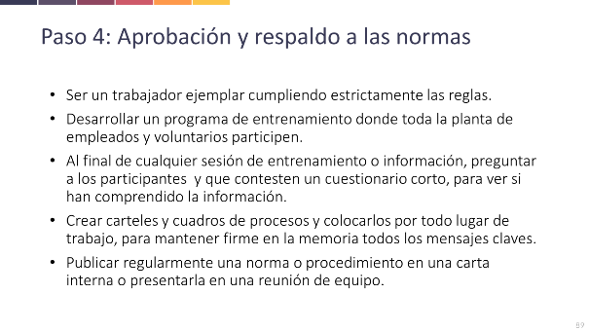

DIAPOSITIVA 89

- Compara las respuestas con esta diapositiva.

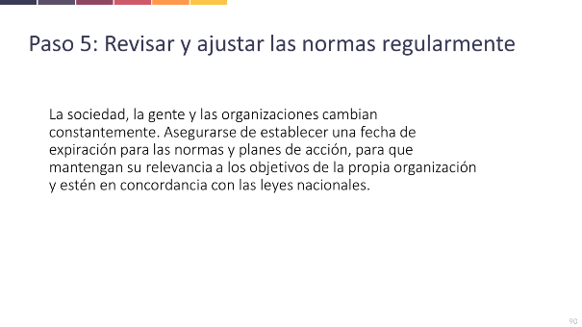

DIAPOSITIVA 90

- Pregunta a los participantes por qué son importantes, la fecha de caducidad y una revisión regular. ¡Las revisiones periódicas no son siempre lógicas para todos!
- Los participantes deberán tener un entendimiento claro acerca de la importancia de las revisiones periódicas de las normas y los planes de acción. Esto no es algo que se puede dejar para después. Es necesario revisarlas como mínimo cada año, debido a:
  - cambio de las leyes nacionales
  - cambio de las visiones de las organizaciones
  - se descubren nuevos problemas

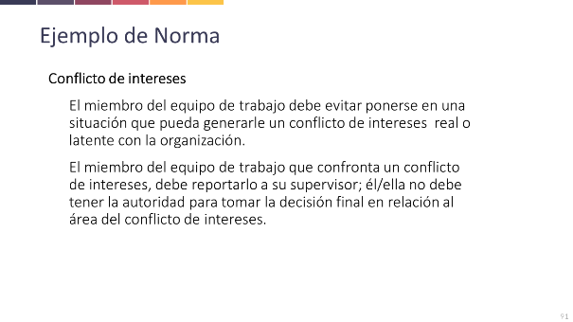

DIAPOSITIVA 91

Conflicto de intereses, conexiones personales y financieras
Una situación de conflicto de intereses surge cuando los “intereses privados” del personal compiten o están en conflicto con los intereses de la organización. Los “intereses privados” significan intereses de tipo económico y personal del equipo de trabajo o de aquellos trabajadores cuyas conexiones incluyen a:
- Familiares y otras relaciones
- Amigos personales
- Club y fraternidades a los que ellos pertenezcan
- Cualquier persona a la que le deban un favor o estén obligados de cualquier manera.

Para evitar conflictos de intereses, los miembros del personal deberían estar en posición de evitar o percibir un conflicto de intereses con la organización. El trabajo debe separarse estrictamente de la vida privada.

Si surgiera un conflicto de intereses, el miembro del personal debe inmediatamente:
- Explicar el conflicto de intereses en forma escrita y poner éste en manos de su supervisor/a
- Alejarse del conflicto y seguir las instrucciones del supervisor.

Si la situación no puede ser resuelta apropiada y rápidamente, se debe informar e involucrar a un mediador.

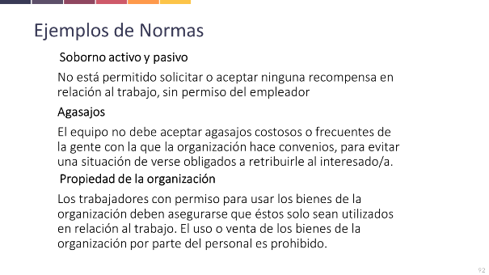

DIAPOSITIVA 92

Soborno activo y pasivo
Los empleados no deben pedir o aceptar beneficios por hacer su trabajo. Los beneficios incluyen cualquier tipo de valor: dinero, regalos, empleo, servicios, favores y otros.

Se pueden aceptar pequeños regalos como los que traen a los invitados, por ej. cuando están visitando los proyectos o cuando la costumbre de buenas maneras requiere que se acepte un regalo. La administración debe estar siempre informada sobre cualquier regalo dado o recibido.
- Recuerde a los participantes que el cohecho activo es dar soborno y el cohecho pasivo es pedir O aceptar un soborno.

Agasajos
Las invitaciones a comer son práctica común en los negocios, pero el personal no debe aceptar invitaciones lujosas o frecuentes de personas, con las cuales la organización tiene una relación de trabajo oficial (por ej. proveedores o contratistas). Esto previene a la organización de hacer favores especiales a la(s) persona(s) que ofrecen estas invitaciones.
Bienes de la organización
Puedes preguntar qué son los bienes de la organización. Mucha gente no comprende que los bienes “suaves” también pertenecen a la organización, como p.ej. la lista de correo, las direcciones de correo electrónico, contactos, software, contraseñas e información confidencial.

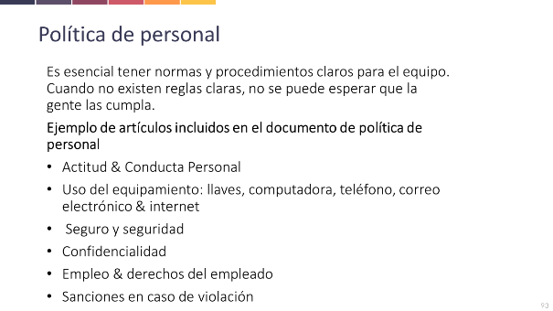

DIAPOSITIVA 93

- Explica cómo las normas reducen las oportunidades de que surjan actos de corrupción, son ejemplos:
  - Las normas pueden ser muy generales, pero cuando se clarifican con unos procedimientos bien deliberados, estarán claras para saber lo que se puede hacer y lo que no se puede hacer.
  - Cuando las reglas y procedimientos son claros será mucho más difícil cometer fraude.
  - Cuando las sanciones son claras y aquellos que ignoran las reglas experimentan las consecuencias, la gente estará más motivada para seguir las reglas.
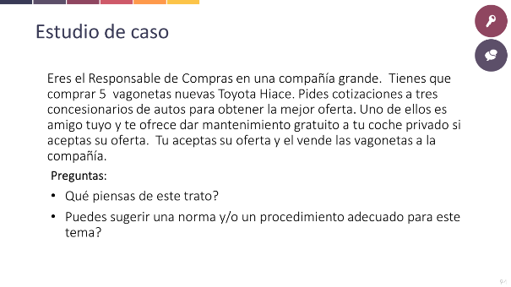

DIAPOSITIVA 94

- Divide en pequeños grupos.
- Cada grupo reportará el producto de su discusión.

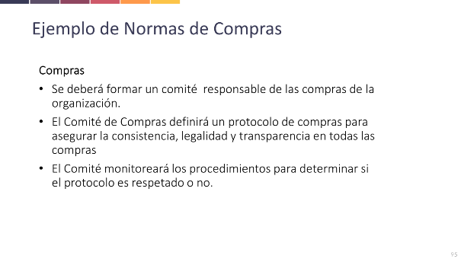

DIAPOSITIVA 95

- Discute cómo esta norma puede ser una respuesta al estudio del caso anterior.
- Es importante recordar a los participantes que la norma de tener un comité de compras es de mayor importancia para el director, el jefe del Proyecto y el contable, a fin de evitar la tentación y contrarrestar alegatos sin fundamento.
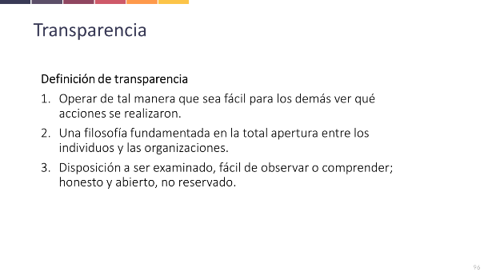

DIAPOSITIVA 96

- Pregunta al grupo entero, ¿en qué forma ayuda la transparencia en la lucha contra la corrupción?
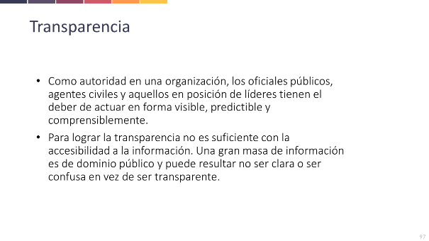

DIAPOSITIVA 97

- En otras palabras: sencillo y comprensible para todos.
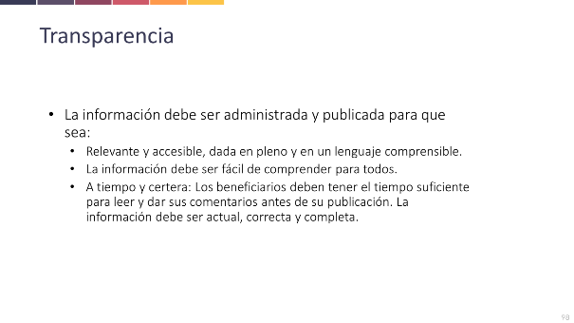

DIAPOSITIVA 98

- El propósito de compartir la información es para asegurarse que todos puedan entenderla. Cuando más complicado es el lenguaje, más fácilmente surgen malentendidos.

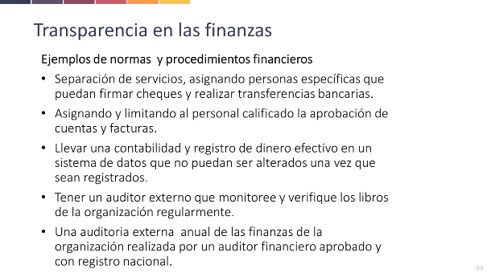

DIAPOSITIVA 99

- Algunas organizaciones grandes deben tener un contable interno.
- Explica que es absolutamente prohibido que el director o el jefe del Proyecto maneje la caja de gastos menores.
- Un buen contable y una buena contabilidad son una importante protección para el director y para otros líderes.

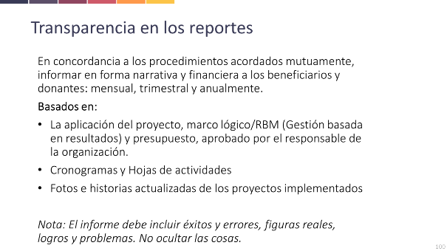

DIAPOSITIVA 100

- El hacer un informe y el monitorear están muy relacionados entre sí. Por ejemplo, se puede preparar el informe mensual con el personal, mirando hacia atrás y discutiendo lo que se hizo y planificando juntos lo que se quiere hacer en el periodo siguiente. Esto es una verdadera transparencia interna.
- No olvides enfatizar que los procedimientos para los informes deben ser acordados entre las partes y a través de un memorándum de acuerdo (contrato). Esto es importante tanto para la transparencia interna como para la externa, especialmente para los donantes.

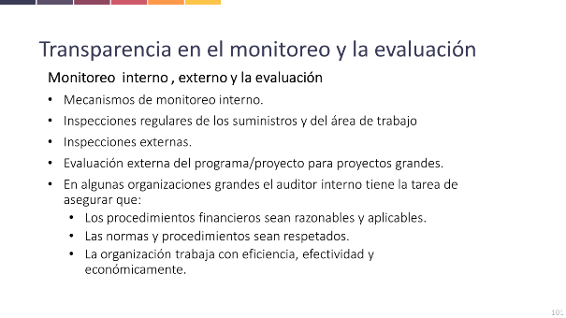

DIAPOSITIVA 101

- Asegúrate de explicar que el auditor interno es solo un requerimiento para las organizaciones grandes.
- El auditor interno no debe ser confundido con el auditor externo, que viene a la organización solo en un periodo limitado y con una tarea específica.

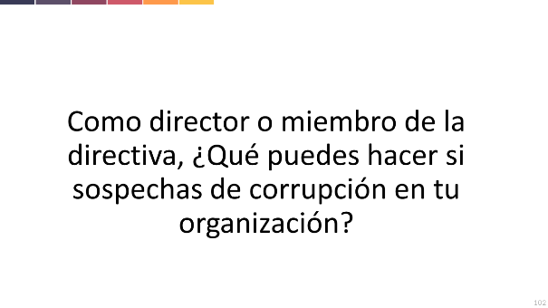

DIAPOSITIVA 102

- Trabaja con el grupo entero.
- Mira la siguiente diapositiva para comparar los resultados.

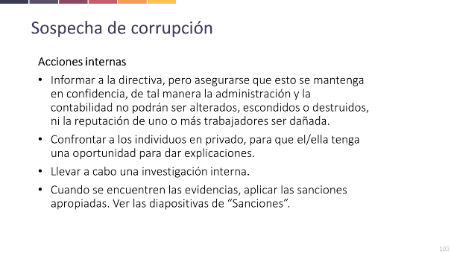

DIAPOSITIVA 103

- ¿Tiene su organización todos estos procedimientos ya en su lugar?
- ¿Cómo harían frente o cómo hiciste frente a estos problemas internos?

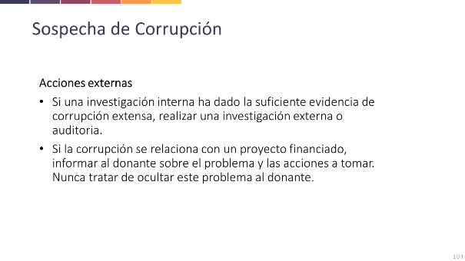

DIAPOSITIVA 104

- Parte de ser un buen líder es saber cuáles son tus límites. Algunas veces es necesario pedir asesoramiento externo para volver a un buen estado de funcionamiento. Por esto es necesaria una investigación o auditoria externa.

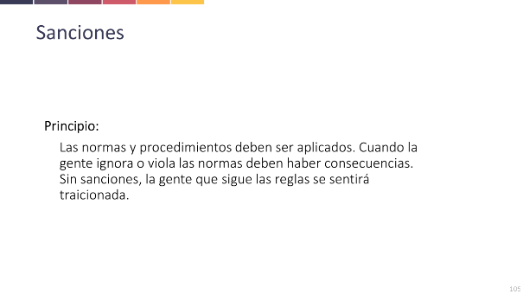

DIAPOSITIVA 105

- Si hay personas que continuamente están violando las reglas, los empleados que regularmente las cumplen se sentirán defraudados. Este sentimiento de frustración puede ser causa que los empleados pierdan la confianza en sus líderes, y esto puede o no, llevarlos al camino de la corrupción. También puede ser causa que elijan abandonar la organización.
- Mucha gente que no cumple las reglas, lo hacen porque saben que las personas que monitorean son sobornados. Si esto pasa, todo el sistema puede colapsar porque los transgresores son recompensados y los pobres pagan el precio.

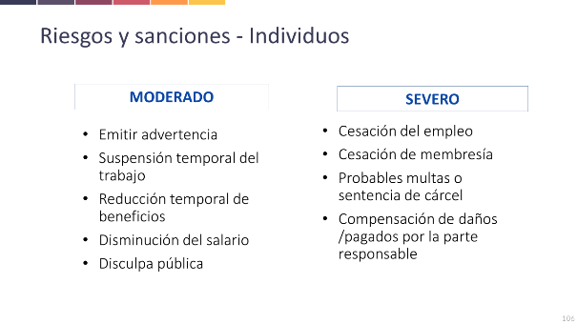

DIAPOSITIVA 106

- Tú puedes preguntar al grupo, qué pasa en el país cuando se descubre a personas culpables de corrupción.
- Recuerda a los participantes que no todas las acciones de corrupción merecen las mismas sanciones.

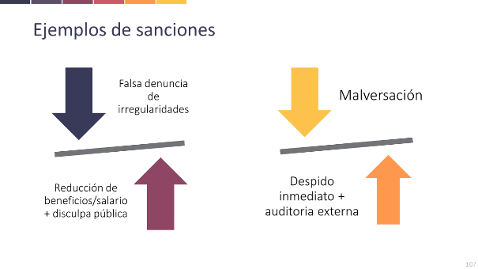

DIAPOSITIVA 107

- Pide a los participantes que revisen los ejemplos de arriba.
  - ¿Utilizan ellos las mismas sanciones u otras diferentes?
  - ¿Por qué?
- Podría ser este un buen momento para recordarles que mientras los empleados tengan derecho de denunciar las irregularidades, el uso inapropiado de este derecho también debe ser sancionado.

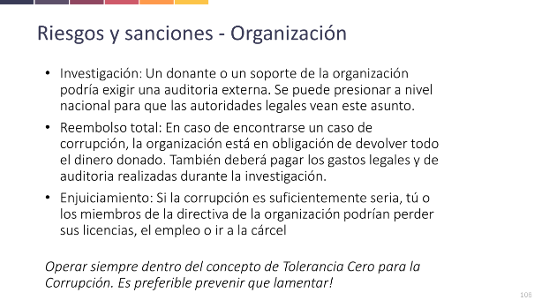

DIAPOSITIVA 108

- Las organizaciones condenadas por corrupción pueden pagar serias consecuencias. Es importante enfatizar que la tolerancia cero a la corrupción debe ser una expectativa. ¡Más vale prevenir que lamentar!

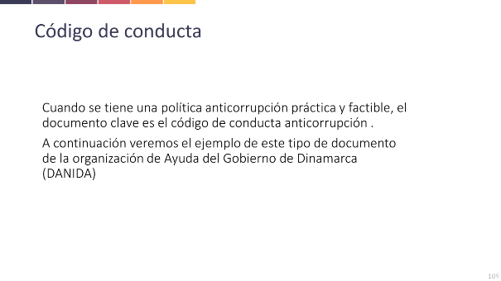

DIAPOSITIVA 109

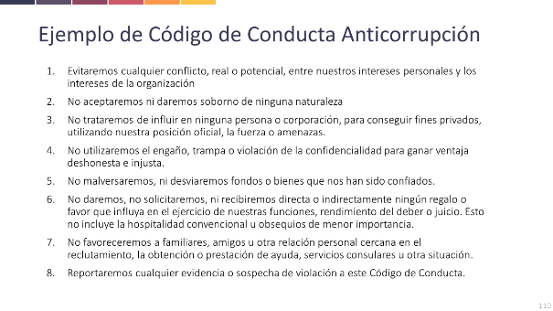

DIAPOSITIVA 110

- Discute con el grupo sobre las ventajas de tener un código de conducta tal y unas normas y procedimientos anticorrupción. Anota las respuestas en el rotafolio.
- Las posibles respuestas pueden ser:
  - Puedes mostrar al mundo exterior que tomas en serio la anticorrupción.
  - Puedes admitir no tener autoridad en ciertas áreas: “Nuestra directiva ha prohibido estrictamente acuerdos con tales propósitos”.
  - Puedes mostrarlo a los donantes; es una etiqueta de seguridad.
  - Crecerán tus oportunidades para encontrar financiamiento externo.
  - Todos firmarán, así nadie podrá decir que no conocía las reglas
- Discute sobre las posibles desventajas:
  - El código de conducta necesita ser explicado y reforzado regularmente.
  - El código de conducta es amplio, para que se ajuste a todas las organizaciones y a muchas situaciones, y se lo puede interpretar de diferentes maneras.
- El código de conducta debe estar siempre acompañado de un plan de acción. Este debe indicar claramente, qué procedimientos corresponden a qué normas. Si no hay relación entre el código y los procedimientos, entonces no se podrá crear una cultura de anticorrupción.

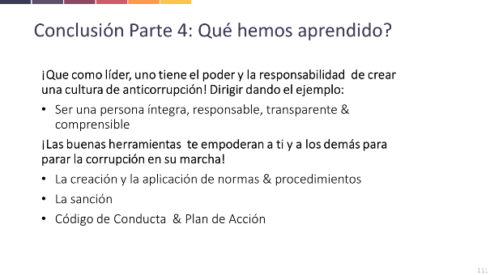

DIAPOSITIVA 111

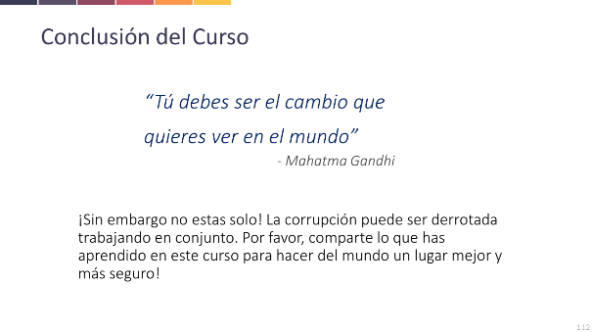

DIAPOSITIVA 112

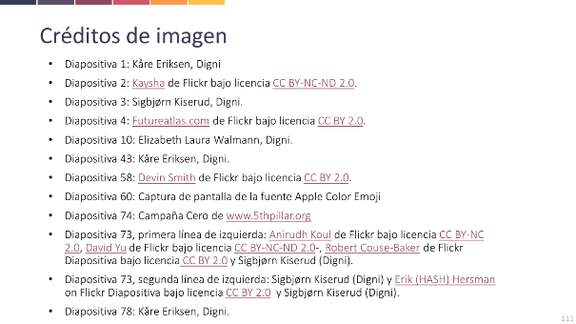

DIAPOSITIVA 113

• Pasa esta diapositiva rápidamente.
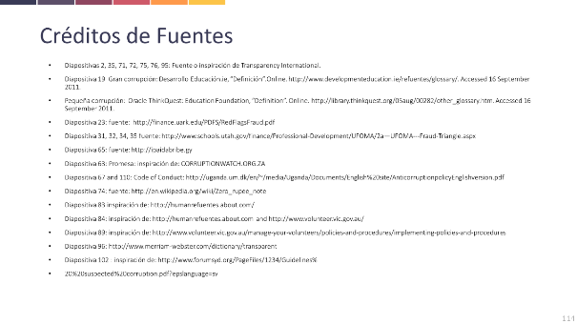

DIAPOSITIVA 114

- Muestra esta diapositiva rápidamente de paso hacia la diapositiva final.

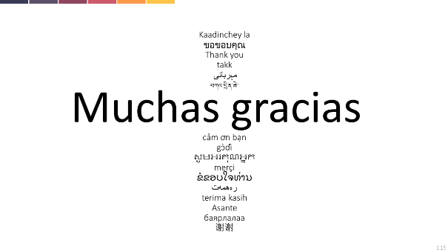

DIAPOSITIVA 115

¡Esta es la última diapositiva!

¡Muchas gracias, también para ti por ser el organizador o instructor de este curso!

ANEXO 1: IMPRESOS

IMPRESO 1

Ejemplo de Código de Conducta Anticorrupción

- Evitaremos cualquier conflicto, real o potencial, entre nuestros intereses personales y los intereses de la organización
- No aceptaremos ni daremos soborno de ninguna naturaleza
- No trataremos de influir en ninguna persona o corporación para conseguir fines privados, utilizando nuestra posición oficial, la fuerza o amenazas.
- No utilizaremos el engaño, trampa o violación de la confidencialidad para ganar ventaja deshonesta e injusta.
- No malversaremos ni desviaremos fondos o bienes que nos han sido confiados.
- No daremos, no solicitaremos, ni recibiremos directa o indirectamente, ningún regalo o favor que influya en el ejercicio de nuestras funciones, rendimiento del deber o juicio. Esto no incluye la hospitalidad convencional u obsequios de menor importancia.
- No favoreceremos a familiares, amigos u otra relación personal cercana en el reclutamiento, la obtención o prestación de ayuda, servicios consulares u otra situación.
- Reportaremos cualquier evidencia o sospecha de violación a este Código de Conducta.

Fuente: http://uganda.um.dk/en/~/media/Uganda/Documents/English%20site/AnticorruptionpolicyEnglishversion.pdf

IMPRESO 2

PROMESA

- Ser un ciudadano honesto y responsable y
- Nunca pagar o recibir sobornos;
- Obedecer la ley y animar a otros de mi entorno a obedecer la ley y a utilizar los recursos con respeto;
- Nunca abusar del dinero confiado a mi cuidado, ni de ninguna posición que mantenga
- Actuar con integridad en todos mis acuerdos
- Recordar siempre que los recursos públicos están destinados al beneficio del público, no para ganancia privada.

Fuente: www.CORRUPTIONWATCH.ORG.ZA

IMPRESO 3: JUEGO DE ROLES

DIAPOSITIVA 29

CONTEXTO: El director general de tu organización ha sido contactado por un oficial del gobierno. El oficial ofrece una importante suma de dinero para que el director mantenga silencio sobre unos casos específicos de discriminación, contra el grupo minoritario que trabaja con tu organización.
- Asegúrate de seleccionar con tiempo a 3 personas para este juego de roles:
  - El oficial de gobierno
  - El director de la ONG
  - La/el secretaria/o que abre la puerta, sirve el café, etc.
- Necesitas un escritorio, dos sillas, tazas/vasos, café u otra bebida.
- Estas libre para elegir el camino que seguirá esta conversación:

  - Puedes elegir el camino obvio, el secretario general rechaza el soborno
  - El director general acepta el soborno porque puede utilizar este dinero para beneficio de su ONG
  - El director general rechaza el soborno, asegura que usará su “influyente” posición para mantener las cosas fuera de la prensa, pero pide garantías para un mejor tratamiento hacia el grupo minoritario.
  - ¿Es posible otro desenlace?

- Asegúrate de que hablen claramente y en voz alta.

DIAPOSITIVA 41

CONTEXTO: El director de una ONG educativa ha solicitado al consejo local de gobierno el permiso para construir una nueva escuela. Le llamaron para reunirse con el concejal, ¡porque tiene buenas nuevas!
Prepara: Para el juego de roles necesitas 5 personas:
- El director de la ONG
- El administrador del proyecto
- El alcalde
- La secretaria del Concejo
- El asistente (abriendo la puerta, trayendo algo de tomar, tomando notas)
- Asegúrate de conseguir un balance de género entre los voluntarios y sus roles

Escenario
- Luego de algunas conversaciones cortas, el alcalde le dice al director que su solicitud ha sido aceptada. El Concejo ha aceptado destinar fondos para la construcción de un nuevo edificio.
- Todos sonríen y están contentos, ¡esto es realmente fantástico!
- Entonces el alcalde pide a la secretaria darles las copias del contrato al director y al administrador del proyecto.
- El director y el administrador del proyecto leen el documento y entonces el administrador del proyecto dice que parece que todo está bien, pero hay un pequeño asunto acerca del pago del dinero. El contrato establece que el dinero será desembolsado al contado, pero las normas de su organización son muy claras al respecto, los montos de dinero mayores a 2.000 Dólares Americanos deberán ser pagados mediante transferencia bancaria. El director entonces explica que la ONG tiene reglas muy estrictas para evitar la corrupción y que cualquier acto de corrupción debe ser reportado a la policía.
- El alcalde sonríe y les dice que esto no es un problema pero que primero debe consultar con el tesorero. Les promete tomar contacto con ellos lo más pronto posible.
- Se despide de ellos en forma amigable.

Una vez que el director y el administrador del proyecto se han ido, el alcalde y la secretaria se miran asombrados, abriendo los ojos, diciendo cosas como: “¿Están locos? ¿No comprenden cómo funciona esto? ¿Hablan en serio de acudir a la policía?” Entonces el alcalde le dice a la secretaria, “¿Quieres escribir una carta diciéndoles que lo sentimos mucho, pero los planes han cambiado, tal vez para el año siguiente, etc.?”

DIAPOSITIVA 53

CONTEXTO: El jefe llama a uno de sus empleados para reprenderlo.

Prepara:

- Algo que parezca el escritorio de un director.
- Una botella de vino/whisky/cerveza llena con agua y oculta en un cajón/caja/maletín.
- Un voluntario
- Dar una corta pausa al grupo mientras colocas todas las cosas en el lugar
- Tú (el facilitador) harás el papel de director.

Escenario:

El empleado toca la puerta.

El director grita “Pase”, y manda al empleado a sentarse. El director le dice que ha recibido reportes indicando que ha estado bebiendo durante horas de trabajo, algo que según las normas de la organización es totalmente prohibido.
El empleado humilde se sienta en su silla, viendo sus zapatos murmura algo.

Director: “¿Qué has dicho?”

Empleado: “Lo siento, no volverá a suceder otra vez.”

Director: “Es mejor que así sea, la próxima vez ya no tendré más opción que despedirte inmediatamente. Nuestras normas son claras al respecto. Puedes irte ahora”. (Apuntando a la puerta).

Inmediatamente que el empleado se ha retirado, el director se recuesta hacia atrás en su silla, pone los pies sobre el escritorio, agarra la botella que estaba oculta en su maletín y toma un trago directamente de la botella. “Ah, ¿No es la vida bella?”

IMPRESO 4: EVALUACION

Formulario de evaluación

Cuestionario del Curso de Anticorrupción para Bases
Organización:
País:
Nombre y dirección de correo electrónico:
Estamos interesados en tu opinión sobre este curso. Con tu retroalimentación podremos comprender mejor cómo podemos mejorar nuestra comunicación y el curso. ¡Gracias por tu cooperación!

Pregunta
Contenido:
¿Es el contenido aplicable para tu organización?
¿Son relevantes los estudios de caso?
Mayor desarrollo:
¿Qué estuvo bien y se debe mantener en el nuevo curso?
¿Qué estuvo bien pero podría mejorarse?
(Ej. aburrido, errores, confuso, etc.)
Sugerencias de elementos que podrían añadirse:
(Ej. Elementos creativos, preguntas relevantes, estudios de caso etc.)
¿Cómo valoras el curso en una escala del 1 (muy malo) al 10 (excelente)?
Otros comentarios:

Development Education.ie, “Definition”.Online. http://www.developmenteducation.ie/resources/glossary/. Accessed 16 September 2011.
Oracle ThinkQuest: Education Foundation, “Definition”. Online. http://library.thinkquest.org/05aug/00282/other_glossary.htm. Accessed 16 September 2011.
http://finance.uark.edu/PDFS/RedFlagsFraud.pdf
Instituto de Bancarios de Hong Kong, Autoridad Monetaia deHong Kong y Comisión independiente contra la corrupción, HKSAR. Etica en práctica: A Practical Guide for Bank Managers.Online, p. 39 and 67. http://www.hkma.gov.hk/media/eng/publication-and-research/reference-materials/general/guide_bank_managers_eng.pdf, Accessed, 7 October 2011.

